PHTON. CHEZ LE?
f MHN6EUIW O'HOMMEf
ANDRE ADOUL

PATON, CHEZ LES

MANGEURS D'HOMMES
Illustrations de A. ADOUL
Collection Ligue pour la lecture de la Bible
Guebwiller (Haut-Rhin)
Tous droits réservés
IMPRIMÉ EN FRANCE

ANDRE ADOUL

PATON, CHEZ LES

MANGEURS D'HOMMES
Illustrations de A. ADOUL
Collection Ligue pour la lecture de la Bible
Guebwiller (Haut-Rhin)
Tous droits réservés
IMPRIMÉ EN FRANCE

A tous ceux qui liront ce livre
Voici une histoire vraie, tirée d’une autobiographie
parue au siècle dernier : John G. Paton, le grand apô
tre des cannibales. De cet important ouvrage, nous
n'avons conservé que les épisodes les plus palpitants,
les plus propres à captiver la jeunesse.
Si nous avons écrit cette vie passionnante, c'est sur
tout parce qu'elle est encourageante. Nous n'g voyons
pas un homme de Dieu au ministère sensationnel, qui
triomphe de tout avec aisance. Au contraire ! John
Paton connaît échec sur échec, épreuve sur épreuve,
abandon sur abandon. La mort le guette à chaque
instant. S'il poursuit sa tâche, envers et contre tous,
c'est parce qu'il croit au Dieu qui l'a appelé. Il ne dit
pas : Je perds mon temps ici... A quoi bon !... Vaut-il
la peine de poursuivre ?... C'est impossible !... Il ne
se produit rien... Les cœurs sont trop fermés... Pour
lui, l'insuccès n'est pas une raison pour abandonner
la tâche, pour chercher autre chose, plus facile ou
plus productif. Les piétinements ne sont pas du temps
perdu lorsqu'on se trouve là où Dieu nous veut. Paton
démontre par sa vie que ce sont ceux qui ont « la foi
et la persévérance > (Héb. 6 : 12) qui obtiennent de
Dieu.
Puisse cette biographie vous réconforter à Vheure
difficile ; puisse-t-elle vous apprendre à compter sur
Celui qui a tracé notre route, le Dieu des miracles.

CHAPITRE PREMIER
— Etienne, taisez-vous !
Au fond de la classe, le grand Etienne n’a pas bron
ché, comme si cet ordre ne le concernait pas. Il pour
suit tranquillement son tapage sous les yeux déconte
nancés du jeune maître. Sans s’émouvoir le moins du
monde, il discute à haute voix et apostrophe bruyam
ment ses voisins de table, laissant volontairement
tomber livres et plumier sur le parquet.
Bref, depuis qu’il est là, c’est le désordre ; la vie
est intenable et le travail impossible avec lui.
— Etienne, je vous dis de vous taire !
Jean Paton, le nouvel instituteur, a beau crier, lui
répéter de se tenir tranquille, il continue de plus belle
avec la même arrogance, avec le même sourire nar
quois qui sortirait de ses gongs le plus sanctifié.
Pourquoi un tel aplomb ? C’est clair comme le jour :
ce gaillard se sent fort. Bâti comme un chêne, il ne
craint personne, pas même le maître.
7

Aussi, est-ce en vain que l’instituteur tente de réta
blir l’ordre. Encouragée par le grand Etienne, la classe
tout entière entre dans la rébellion. Rébellion plus
cachée, sourde, mais qu’on devine aisément dans les
regards furtifs, les sourires entendus, les règles qui
tombent à tout instant... et, surtout, la mauvaise
volonté qu’on découvre partout, chez tous.
Paton doit-il s’en étonner ? Certes non, car son
Directeur, en l’engageant, l’a clairement averti :
— Soyez ferme dès le début, lui a-t-il conseillé. Et
si c’est nécessaire, usez du gourdin sans ménagement,
sinon vous n’obtiendrez jamais le silence. Car je vous
le dis, vous aurez affaire à des terribles, indisciplinés
et batailleurs.
Et, pour être plus convaincant, il a ajouté :
— Les maîtres qui vous ont précédé — et il sont
nombreux ! — ont dû s’avouer vaincus au bout de
quelques jours. Il faut la trique, vous m’entendez, la
trique... ou vous échouerez. Croyez-moi, avec eux,
pas de sentiment, pas de méthode persuasive qui
tienne.
La classe accueille, tous les soirs, jeunes gens et
jeunes filles de tous âges. Et la plupart, par surcroît,
sont loin d’être des anges. A preuve, le grand Etienne,
ce gars solidement charpenté et habitué aux durs tra
vaux des champs. Fort comme un homme fort, il ne
craint personne.
Jean Paton a tôt fait de comprendre que son avenir
se joue là. S’il ne s’impose pas cette fois, c’en est fait
8

de lui. Il devra battre en retraite et perdre rapide
ment sa place, comme ses prédécesseurs. Or, il y tient
beaucoup à ce modeste emploi qui lui permet d’aider
sa famille qui vivote — on est nombreux à la maison
—, dans le Sud de l’Ecosse, près de Domfries.
Mais Paton peut-il brandir sa longue canne et frap
per ses élèves ? Ce procédé lui répugne. Son père en
connaissait d’autres, bien plus efficaces, lui qui savait
se faire craindre de tous à la maison. L’un de ses fils
avait-il commis une faute grave ? II se retirait alors
dans son cabinet et là — ses enfants le savaient bien
— il exposait longuement à son Dieu le cas difficile.
Ces entretiens prolongés, dans le secret, parlaient à
leur conscience un langage plus fort que celui de la
verge. Il n’y avait pas de pire punition pour eux ! Et
parce qu’il en coûtait beaucoup à ce père de châtier
le coupable, ses enfants éprouvaient pour lui une
grande affection et un profond respect.
Cependant, Jean ne peut, à l’instar de son père,
laisser là ses élèves pour aller prier dans sa cham
bre ? Alors, que faire, puisque le grand Etienne conti
nue de perturber la classe ?
Oui, que faire ?
Paton se recueille un instant, puis, calmement mais
fermement, s’adresse à son turbulent élève :
— Je somme une dernière fois Etienne de se tenir
tranquille, sinon qu’il sorte immédiatement !
Etienne hausse les épaules et, toujours moqueur,
profère d’inintelligibles menaces.
— Ça suffit ! clame le maître qui se lève soudain.
9

La classe tout entière a sursauté. Paton saisit son
bâton et traverse précipitamment la classe pour aller
— sous les regards intrigués des élèves — fermer la
porte à double tour. Il glisse tranquillement la clé
dans sa poche, tandis que, solennellement, il menace
de punition quiconque interviendra en faveur
d’Etienne.
Pas impressionné pour un sou, le grand garçon se
lève à son tour, puis, sans hâte, sort du banc et se
dirige vers le maître, les poings menaçants. Son vi
sage, parfaitement décontracté, prouve qu’il est sûr
de son fait ; même, il savoure déjà la « dégelée » qu’il
va infliger publiquement à son adversaire. Il est de
taille à s’imposer. Sa victoire ne sera ni la première,
ni la dernière.
Paton devine la force d’Etienne, mais il ne redoute
pas l’empoignade : il s’attend à Celui « qui arrête le
bras du méchant ».
Le solide garçon ne perd pas de temps. Il passe
brusquement à l’attaque, décochant un coup de poing
magistral à l’épaule du jeune maître qui chancelle, un
instant interdit. Un deuxième, non moins violent,
l’atteint à la joue droite. Décidément, le colosse sait
s’y prendre.
La classe tout entière exulte, nerveuse, pourtant
inquiète, car, à vrai dire, elle ignore la force du jeune
maître que le calme et l’assurance impressionnent.
Qui gagnera ?
Un instant malmené, Paton se ressaisit vite, cher
chant avant tout à parer les poings redoutables de
10

son fougueux élève. Pour éviter les coups qui pleuvent
dru, il adopte une sage tactique : il cède du terrain,
recule d’abord à petits pas, jusqu’au pupitre.
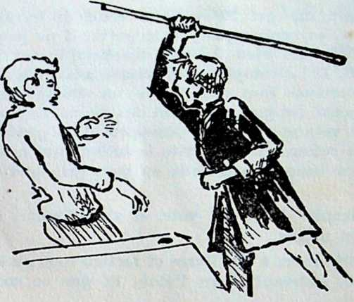
Paton contre-attaque,
brandissant furieusement son gourdin
Alors, Etienne ne peut réprimer un certain sourire
de satisfaction qui n’échappe à personne. Un de ces
sourires qui signifient : Je te tiens !... La classe re
tient son souffle, prête à crier : Bravo !
Tout à coup, Paton contre-attaque, brandissant
furieusement son gourdin. Il frappe vigoureusement
l’énergumène qui, interloqué par cette brusque offen
sive, cesse de jouer des poings. Il cherche — mais en
vain car le maître y veille — à saisir le bâton. Deux
ou trois coups bien assainés le forcent à déchanter,
11

ébranlent son assurance, l’obligent à battre en re
traite. Il ne sait pas que Paton n’est pas homme à se
laisser faire, car il est fort, lui aussi, et tenace par
dessus le marché.
Bon gré, mal gré, Etienne doit céder du terrain et, à
son tour, se replier jusqu’à la porte. Il ne peut fuir,
puisqu’elle est bien fermée. La bataille est perdue
pour lui. Il l’a compris et la classe aussi qui est res
tée silencieuse tant que l’issue en était incertaine.
Maintenant, les gosses battent des mains, ils sont tous
pour le vainqueur. Cette désapprobation générale, ce
soudain retournement, irrite le lutteur qui affiche sa
mauvaise humeur par deux ou trois grimaces signifi
catives.
Le dernier banc est vide. Il s’y efTondre, la tête
dans les mains.
— Retournez à vos livres et mettez-vous au travail,
ordonne, haletant, Jean Paton. Et que ce soit bien
fini.
*
**
II ne sera pas besoin de punir Etienne. Son cuisant
échec vaut, pour lui, le pire des châtiments. Il est trop
honteux pour lever la tête, au risque de rencontrer les
regards moqueurs de ceux qui, quelques instants plus
tôt, l’encourageaient au mal.
Il ne lui prendra plus jamais la fantaisie de réci
diver. Paton a gagné.
Certes, il y aura encore de timides velléités de
révolte chez les plus grands qui digèrent mal la défaite
12

de leur camarade. Sa défaite devient la leur. Mainte
nant, le maître, c’est le maître.
Pourtant, la bonté de Paton a vite raison des plus
acharnés. L’école, sous son impulsion, prospère ; les
effectifs s’accroissent rapidement... et les bénéfices
aussi.
— Je vous l’avais bien dit ! déclare le Directeur
satisfait à son jeune collaborateur. C’est la trique qui
a fait son œuvre !

CHAPITRE 2
Pourquoi Jean Paton reste-t-il si longtemps son
geur, le soir, tout seul, dans sa chambre ?
Depuis des mois, le jeune homme croit percevoir
un cri d’angoisse continuel qui vient des îles lointai
nes du Pacifique : poussières d’îles perdues dans ce
vaste océan, rochers peuplés de sauvages redoutables,
de tribus païennes avides de sang humain, mais pro
fondément malheureuses.
Pourquoi rêver ainsi ? Jean Paton, depuis peu pas
teur d’une paroisse vivante, n’est-il pas comblé à Glas
gow où chacun l’apprécie ? Son ministère est fécond ;
que lui faut-il de plus ?
Et, cependant, il reste insatisfait. Comment pour
rait-il l’être puisque Dieu l’appelle à partir, il le sait
bien, à partir vers ces sauvages hostiles, sanguinaires,
qui massacrent sans frémir d’innocents missionnai
res. L’appel est pressant, toujours plus distinct, cha
que jour plus impérieux.
15

N’y tenant plus, un soir, il s’écrie résolument :
— Seigneur, me voici... Envoie-moi !
Le lendemain, il fait part à scs amis de sa ferme
résolution de partir. Chose curieuse ! A cette nouvelle
inattendue, chacun se dresse contre lui, comme si l’on
s’était donné le mot pour le désapprouver. Est-il pos
sible d’envisager pareille chose ? On le traite de fou,
d’illuminé. On emploie tous les langages pour le dis
suader. Puis, devant son inflexible obstination, on le
menace ; on lui prophétise les pires malheurs.
Un vieux chrétien — au demeurant un excellent
homme — lui jette à la figure :
— Les cannibales ! Ils vous mangeront !
— Et après, répond calmement le futur mission
naire. Avez-vous réfléchi ? Etre mangé par les canni
bales ou dévoré par les vers... la différence ! Au jour
de la résurrection, il n’en paraîtra rien, puisque je
revêtirai le corps glorieux des élus.
Désarçonné, le vieux monsieur lève les bras au ciel
en disant :
— Après ça, je n’ai plus rien à dire. Allez-y donc !
Je ne vous suivrai pas.
Sur ces mots bourrus, il fait volte-face et quitte la
chambre du jeune homme sans le saluer, en claquant
la porte derrière lui.
Sans doute, Paton n’ignore-t-il pas les risques d’un
tel ministère. Il connaît trop bien l’histoire des pre
miers pas de la Mission dans les mers du Sud pour
se leurrer une seconde sur ce qui l’attend.
16

En 1839 déjà, deux courageux pionniers, John
Williams et Harris, installés dans la petite île d’Erro-
manga, connurent le martyre. Ils furent assommés,
cuits et mangés. De quoi vous donner le frisson et
vous ôter le goût d’aller vivre dans ces parages.
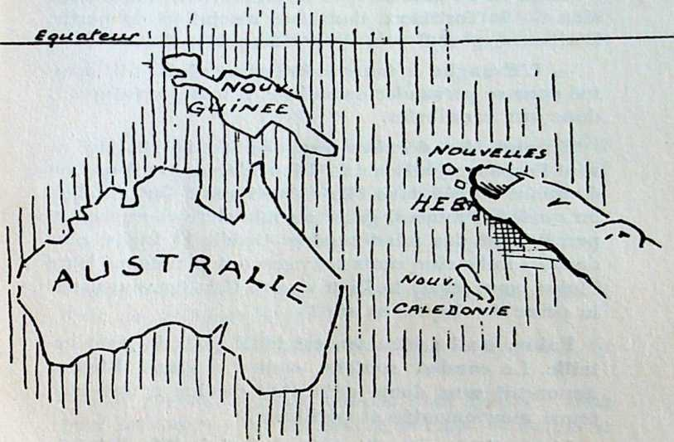
Poussière d'îles perdues dons ce vaste océan
Trois ans plus tard, deux autres missionnaires
s’établirent à Tanna, île plus importante et la plus
proche d’Erromanga. Ils y tinrent six mois, pas plus !
Harcelés, persécutés sans trêve, ils ne durent la vie
sauve qu’à la fuite, sur un frêle esquif, par une nuit
17
2.

sans lune. Plus tard, d’autres vaillants chrétiens péri
rent brutalisés, victimes de fièvres, démoralisés.
Tout cela, Paton le sait fort bien. Il a longuement
calculé la dépense. Maintenant, loin de l’arrêter ou de
l’effrayer, les terribles nouvelles qui lui parviennent
— et qu’on ne manque pas de lui servir en toute occa
sion — le fortifient dans sa résolution de partir.
D’ailleurs, peut-il revenir sur sa parole ?
— L’Evangile à toute créature..., répète-t-il, com
me pour se persuader davantage. A toutes créatures...
donc aux cannibales.
Et puis, les derniers rapports de la Mission ne
sont-ils pas réjouissants ? Dieu n’accorde-t-il pas un
étonnant succès dans l’île d’Aneityum ? Car, en effet,
en quelques années, grâce au ministère courageux et
persévérant des missionnaires Geddie et Inglis, plus
de trois mille cinq cents sauvages ont abandonné leurs
idoles pour servir le Dieu vivant. Cela ne vaut-il pas
la peine de risquer sa vie ?
Paton, on l’a bien vu, est taillé pour la rude ba
taille. Le combat soutenu contre le grand Etienne
annonçait sans doute qu’il était destiné à une exis
tence mouvementée et périlleuse.
L’opposition grandit autour de lui. Elle l’attriste
beaucoup, mais ne l’ébranle pas. Au contraire !
— Ici, à Glasgow, tout le monde a la Bible et
l’Evangile à sa portée. Mais qui ira vers les païens ?
J’obéirai à mon Seigneur. A Lui, la responsabilité de
son appel : « Allez par tout le monde prêcher l’Evan
gile à toute créature. > Toute créature ! Toute créa-
18

turc ! Les cannibales sont des créatures de Dieu, alors
je partirai.
Quelques semaines plus tard, le facteur lui remet
une lettre de la maison. Fébrilement, Paton déchire
l’enveloppe. C’est son père qui répond sans doute à
ses projets missionnaires. Qu’en pense-t-il ? Incom
pris de tout son entourage, le jeune pasteur le sera-
t-il aussi de celui qu’il chérit plus que tout ?
Non ! Le père est d’accord.
Mon cher Jean,
Dieu soit loué pour ta décision qui nous réjouit. Dès
ton enfance, ta mère et moi fanions donné au Sei
gneur, pour son service. Enfin, il nous a exaucés.
Mon fils, rheure est venue pour toi de partir,
Ton père.
Quel réconfort et quel encouragement pour Jean,
dans ces quelques lignes .’
— Après tout, murmure-t-il, cette lettre vient du
ciel. Alléluia !
Et, à genoux, le jeune homme rend grâces à Dieu
pour cet ordre — on ne peut plus clair — de partir
vers les cannibales.
19

CHAPITRE 3
Paton arrive sur le champ missionnaire en 1858,
après un voyage interminable qui aurait pu se ter
miner tragiquement pour lui. Il s’installe dans l’île de
Tanna avec une équipe d’instituteurs noirs, de jeunes
chrétiens formés à Aneityum, l’île voisine où pros
père l’œuvre de la Mission.
Le courageux missionnaire n’est pas homme à se
tourner les pouces. Sitôt débarqué, il se met à l’ou
vrage. Ce qui presse le plus, c’est de construire la
station qui doit les abriter tous et ensuite... d’ap
prendre la langue du pays. La chose ne sera pas aisée,
car il n’existe, bien sûr, ni grammaire ni dictionnaire
pour l’étudier. Heureusement pour l’Ecossais, ses
amis, qui connaissent un peu de tannésien, lui ensei
gneront l’essentiel de cette langue difficile.
Quant à la station, Paton s’en occupe aussi : il
achète un terrain près de Port-Résolution, à quelques
pas de la côte, et, le jour même, suivi de sa vaillante
équipe armée de pioches et de pelles, il se rend sur
21

les lieux pour commencer la besogne. Les fondations
sont rapidement creusées et les murs ne tardent pas
à sortir de terre. La semaine s’écoule sans incident ;
on travaille hardiment, joyeusement, malgré l’ardeur
du soleil.
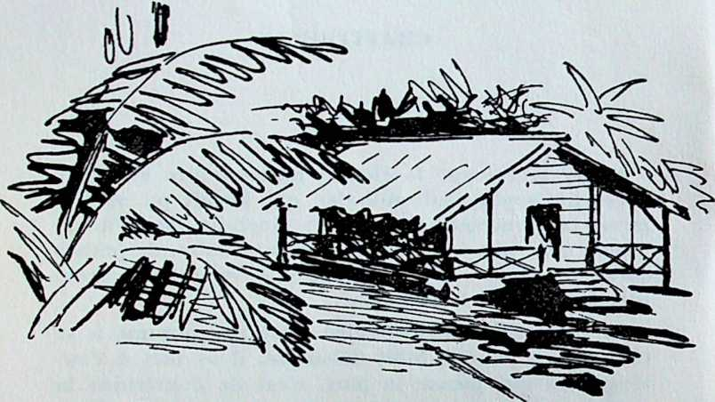
Cette fois, la construction est menée à bonne fin

Cependant, Jean est intrigué. Depuis une heure, il
observe des allées et venues peu rassurantes. Des
hommes, armés de matraques ou de fusils, passent et
repassent non loin de lui, en proie à une vive exci
tation.
Tout à coup... Pan ! Pan !
L’Ecossais sursaute. Que signifient ces détonations ?
22

D’autres coups de mousquets, suivis de cris horri
bles, viennent de la forêt.
Que se passe-t-il donc ? Bouleversé, le mission
naire regarde ses amis qui ne sont pas moins atterrés
que lui ; ils ont suspendu leur tâche pour mieux
écouter.
Soudain, deux Tannésiens, bâtis en athlète, passent
près de Paton, sans même détourner le visage. En les
voyant, il est saisi d’épouvante, car ils sont effrayants
à voir avec leur face triste et grimaçante et, de plus,
curieusement peinte. Imaginez ces visages bariolés, le
front badigeonné de blanc, le menton passé au bleu
drapeau et deux joues, l’une noire, l’autre cramoisie,
qui encadrent ce nez épaté qui les caractérise. Et, par
dessus ce déguisement burlesque, une immense plume
aux coloris chatoyants, solidement fichée dans leurs
cheveux crépus et noirs, du plus beau noir d’ébène.
Sans doute, le dernier cri de la mode tannésienne !
Ces visages de clowns inspirent plus de pitié que
de raillerie. Malgré leur souci d’élégance, ces hommes
vivent quasiment nus, toujours armés de leur matra
que. De quoi peupler vos nuits de cauchemars fan
tastiques !
— Est-il bien vrai, songe parfois le Blanc en les
rencontrant sur le sentier, est-il bien vrai que j’aie pu
rompre tant de douces relations à Glasgow, quitter
tant d’êtres chers au pays, pour venir passer mes
jours en pareille compagnie ? Mais, lorsqu’il lit la
peur et la tristesse sur ces visages maquillés, il se
ravise vite. Emu jusqu’aux larmes, il murmure :
23

— Pauvres gens ! Comme vous avez besoin de
l’Evangile libérateur !
La bataille fait rage tout près de la station. Le sang
coule sous les yeux mêmes des missionnaires qui
assistent, impuissants et terrifiés, à d’affreux combats.
Devant eux, cinq ou six hommes sont assommés, puis
emportés pour être cuits et mangés.
La nuit qui suit est plus affreuse encore ! Longues
heures d’angoisse passées en prière continuelle. Ah !
si Jean Paton ne pouvait se réfugier en son Dieu, il
serait pris de panique !
Des cris lamentables viennent par moment de la
forêt. On égorge les femmes des guerriers tués le jour
précédent : c’est la coutume à Tanna. Ces femmes,
dit-on, doivent aller rejoindre leur mari pour les ser
vir dans l’autre inonde.
Jean ne peut dormir. Il ne parvient pas à refouler
les visions horribles de la veille.
La guerre... c’est le fléau à Tanna. Pour un rien,
l’île est à feu et à sang ; les tribus s’affrontent et s’en
tre-tuent, on ne sait trop pourquoi, pour des vétilles.
— Que faire pour l’arrêter, cette maudite guerre,
rumine le missionnaire. Resterons-nous impuissants
parmi ces hommes de sang ?
Oui, que faire ?
Faut-il se lancer au milieu des cannibales pour les
arrêter, pour leur dire qu’ils sont insensés de se
24

détruire ainsi ? Non ! Ils sont beaucoup trop nom
breux et Paton n’en sortirait pas vivant.
Le Blanc ne peut trouver le sommeil. Il tourne et
retourne dans son lit, harcelé par ses pensées.
— Après tout, ma vie que vaut-elle ? Et si je dois
la donner pour en sauver plusieurs, qu’y a-t-il là
d’extraordinaire, lorsqu’on pense à notre Seigneur ?
Quelques instants après, il se ravise :
— Mais j’ai une femme et la Mission a besoin de
moi. Se jeter dans la mêlée serait aussi fou qu’inu
tile...
Le repos ne vient toujours pas. Il le demande à
Dieu, mais en vain !
Soudain, il comprend : discuterait-il avec Dieu ?
Alors, il se souvient de ses propos, lorsqu’il répon
dait au vieux croyant qui voulait le dissuader de par
tir : « Mangé par les cannibales ou rongé par les
vers..., la belle affaire ! » Il avait dit cela dans son
enthousiasme ; maintenant, reculerait-il ?
— C’est bon ! Que ta volonté soit faite, dit brus
quement Paton. J’irai. A toi, Seigneur, les consé
quences.
Jean prie longtemps dans la nuit. Son Dieu est là,
près de lui, qui l’apaise et le fortifie.
Au petit jour, alors qu’il goûte un peu de sommeil,
il entend des hurlements qui viennent de la jungle.
Il n’y a pas de fatigue qui tienne ! Il faut agir vite,
la bataille est déjà engagée.
25

Paton court vers la clairière d’où viennent ces cla
meurs. Il trouve là quelques centaines d’hommes
prêts au combat, qui scandent leurs chants guerriers.
Le Blanc n’hésite pas. Plein de confiance en son
Dieu qui le protège, il court vers ces hommes qui déjà
brandissent leurs armes et, sans se soucier des coups,
il se jette dans la mêlée, les bras levés et les mains
vides, en criant : « Arrêtez ! Arrêtez !... >
Le ciel est sans nuage et déjà le soleil paraît.
A la station, Mme Paton et ses amis sont à genoux,
car la vie de leur cher missionnaire est en péril... Les
minutes sont longues, comme des heures !
Les chants guerriers se sont tus. Miracle ! Jean
vient d’arrêter le combat.
— Dieu vous voit, crie-t-il d’une voix forte et claire.
11 n’y a rien qu’il haïsse autant que la guerre. Cessez
de vous entre-tuer. Aimez-vous plutôt et vous vivrez
heureux.
Ces farouches guerriers gardent le silence. On ne
sait si ces paroles trouvent de l’écho dans ces cœurs
remplis de haine et assoiffés de vengeance. Chacun
observe son compagnon d’arme, son adversaire qui
hésite. Au milieu, debout, un homme prie.
Oui, les Tannésiens ont une conscience ! La preu
ve ! C’est qu’ils se retirent les uns après les autres,
momentanément vaincus par le Dieu de Paton.
Quelques jours passent...
26

Soudain, l’un des instituteurs accourt vers Paton,
le visage défait :
— Missi ! Missi ! s’écrie-t-il, on vient de sacrifier
plusieurs hommes pour servir de festin de réconci
liation. La paix sera signée à cette occasion entre plu
sieurs tribus... Et j’ai appris qu’il y aurait un grand
sacrifice... et c’est nous...
— Nous ? interroge Paton.
— Oui, nous, qui sommes désignés pour servir de
victimes...
Un frisson court dans le dos de ces hommes, pour
tant rompus à ces choses. Tous gardent le silence, le
visage crispé, les yeux levés vers Celui qui, jusqu’à ce
jour, les a secourus.
— Mettons-nous sur nos gardes, conseille Abraham,
rompant le silence.
— Il faut verrouiller la porte, continue un autre.
— Et attendre dans la confiance..., suggère Paton.
Rendons grâces à Dieu : Il est notre forteresse.
Quelques instants plus tard, la sentinelle signale
l’approche d’une bande d’hommes armés de massues,
effrayants à voir derrière leur visage peint.
Paton et ses hommes tombent à genoux, offrant
leur vie à leur Maître :
— Ou bien, Il nous épargnera, déclare Missi gran
dement ému, ou nous irons le rejoindre dans la gloire.
La petite équipe reste aux aguets toute la matinée,
épiant les allées et venues de ces hommes avides de
sang, qui rôdent autour de la maison. L’inquiétude
27

est grande et, chaque bruit, chaque pas, chaque brin
dille qui craque les fait sursauter.
— Missi, dit l’un d’eux à voix basse, notre dernière
heure est venue cette fois.
— Je le pense aussi, répond Paton. Mais, avec Dieu,
on ne sait jamais !
— Missi, questionne un autre, tu as un pistolet et
un fusil...
— C’est vrai... Mais nous ne pouvons nous en
servir. Dieu nous demande de ne pas résister aux
méchants. Nous ne sommes pas venus ici pour tuer —
meme légitimement —, mais pour proclamer la vie.
S’il le veut, notre Seigneur nous tirera d’affaire. Celui
qui est avec nous est plus puissant que tous ceux qui
nous assiègent.
Paton écrira plus tard : « Une immense paix s’em
para de nos cœurs. Cette pauvre demeure fut comme
illuminée ; nous étions dans le ciel. Quelle douceur
que la présence de Dieu ! Peu importe la mort..., elle
nous tentait. Nous contemplions le Seigneur dans une
douce communion. Nous nous entretenions, paisibles
et ravis, des choses de la gloire du Royaume. Journée
inoubliable entre toutes ! >
On entend par moment des pas précipités au
dehors, des voix assourdies qui s’interpellent. Parfois
même, des coups sont assénés à la porte, coups vio
lents qui ébranlent tout l’édifice et font croire que la
28

dernière heure est arrivée. « Le lion rugissant > rôde,
mais n’ose entrer.
Les heures passent, terriblement longues.
Au coucher du soleil, Abraham note un fait
curieux :
— Missi, dit-il, écoutez ! On n’entend plus rien.
En effet, le silence règne ; rien ne bouge. Alors,
chacun retient son souffle.
Est-ce bien vrai ?
Oui, car on ne perçoit plus les pas dans l’herbe
sèche. Plus de paroles échangées, plus de coups frap
pés à la porte.
Est-ce un piège ?
Les hommes de Paton sont trop prudents pour
s’aventurer au dehors. Ils passeront toute la nuit sur
leur garde, dans l’incertitude ; s’ils revenaient ?
Le lendemain, toujours rien, ni les jours suivants.
Que s’est-il donc passé ? Un miracle ? Oui, un mira
cle, tout simplement. Dieu a forcé les guerriers à bat
tre en retraite et à renoncer à leurs projets criminels.
Bien sûr, on ne saura jamais pourquoi ces hommes
sont partis, mais peu importe après tout !
— Quel extraordinaire refuge que notre Dieu !
s’exclame Paton, le cœur rempli de reconnaissance.
29

CHAPITRE 4
La nuit est sombre, la forêt silencieuse, à peine
troublée par quelques frissons du feuillage. Des cris
d’oiseaux par moment, et c’est tout !
Dans la maison de la Mission, tout dort profondé
ment. Pourtant, une oreille exercée décèlerait des
allées et venues, des pas dans l’herbe maigre. Et, en
effet, des ombres glissent, furtives, entre les arbres.
Elles s’approchent prudemment du bâtiment annexe
qui sert de cuisine et qui se dresse à quelque dix
mètres de la maison.
Soudain, un cri strident retentit, puis un deuxième,
suivi d’une galopade. La porte de l’annexe est défon
cée et, en un clin d’œil, tout le matériel — un précieux
matériel de cuisine — est emporté dans les profon
deurs de la forêt. Quelques minutes ont suffi...
Dans la maison, réveil en sursaut. Paton, habitué
depuis quelque temps à de telles alertes, se lève d’un
bond, allume fébrilement la lampe toujours au chevet
de son lit et court vers le lieu d’où vient le vacarme.
31

Il arrive juste pour constater les dégâts et l’ampleur
du pillage. Sa consternation est grande, car ces cho
ses-là, ça vous vrille !
Vous imaginez l’existence de ces hommes privés de
tout ustensile, de tout matériel de cuisine ? Pas la
moindre poêle, pas un seul couteau, une seule four
chette ! Allez donc faire chauffer de l’eau, cuire du
riz ou préparer la soupe sans casserole et sans mar
mite. Voilà nos amis dans un immense embarras.
Le premier moment de stupeur passé, les visages
abattus se rassérènent :
— C’est dur et vexant, dit Paton, rompant le si
lence... Mais ne nous aigrissons pas. Notre Seigneur
en a connu bien d’autres, de plus terribles, de plus
vexatoircs ! Tout supporter... doit être notre règle.
C’est le chemin par excellence. Que Dieu sauve et
bénisse ce peuple méchant... et qu’il nous soit en
aide. Tout supporter, est-ce impossible lorsqu’on
songe à la vie de notre Maître ?
— C’est vrai, poursuit le cher Abraham. Sur la
Croix, Jésus disait : Père, pardonne-leur. Ça me bou
leverse !
Le lendemain, Paton interroge Miaki. C’est un chef
influent, connu et respecté de tous. Naturellement,
cet homme, qui en impose par sa haute taille et sa
puissante musculature, feint de tout ignorer. Il se
défend énergiquement d’avoir trempé dans cette
affaire et il s’indigne qu’on puisse le soupçonner de
quoi que ce soit.
32

Missi, c’est une chose que je ne ferai jamais,
répète-t-il avec force.
Après de longues palabres — ces gens ont le temps
, le chef accepte d’intervenir. Il rapporte seulement
une bouilloire, sans son couvercle, bien sûr ! Et, cela,
moyennant un tapis.
— Estimons-nous heureux ! dit Mme Paton, pour
consoler son mari.
Comme vous pouvez vous l’imaginer, cet ustensile
devient très vite l’objet indispensable, précieux plus
que toute autre chose, l’instrument qui sert à de mul
tiples usages. On y fait le thé, la soupe, les haricots
et la crème. Au début, la chose a du charme, mais
bientôt la gêne est grande. C’est pourquoi, Paton sup
plie son Dieu de le sortir de ce mauvais pas, soit par
des restitutions — ce qu’il n’escompte guère —, soit
par l’arrivée prochaine d’un nouveau matériel expé
dié par la Mission.
♦
* *
Un matin, grand émoi !
— Missi, Missi..., crient les Noirs affolés, accou
rant de partout ; il y a là-bas un vaisseau en feu. On
ne voit pas de flammes, mais il fume comme un vol
can. Qu’est-ce donc ?
Paton, imperturbable, hausse les épaules. Il ne dit
mot.
— Viens donc voir r
33
3.

— Non ! répond le missionnaire, sans se départir
de son calme qui contraste curieusement avec l’exci
tation de ceux qui le pressent. Non, je ne puis y aller
tout de suite. Je dois mettre d’abord mes vêtements
de fête.
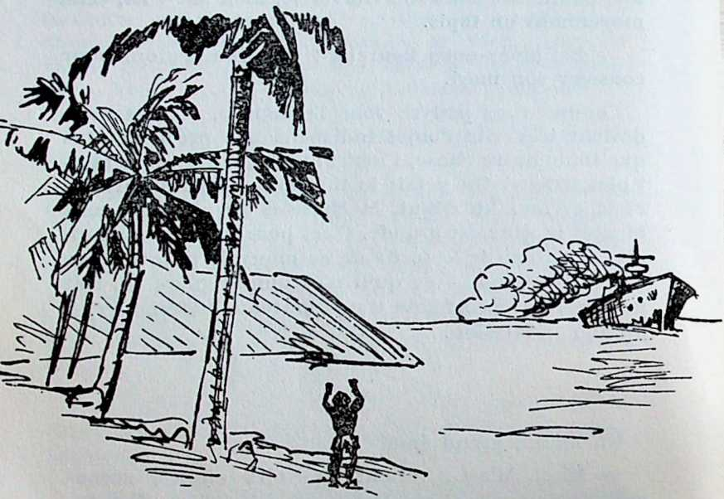
Il y a là-bas un vaisseau en feu
— Des vêtements de fête ? Pourquoi donc, Missi ?
— Parce que c’est probablement un bateau de
guerre de notre reine Victoria. Sans doute vient-on
me demander si votre conduite est bonne ou mau
vaise.
34

Les Tannésiens, plus intrigués que jamais, le sup
plient d’aller avec eux sur le rivage, pour mieux voir.
— Pas du tout ! Je n’ai pas le temps de causer
avec vous. Il faut que je me prépare, que je fasse un
brin de toilette pour les accueillir dignement.
— Missi, questionnent-ils inquiets, dis-nous, te
demanderont-ils si nous avons volé ?
Paton, qui attendait cette question, s’empresse de
leur dire :
— Je le pense.
— Et que diras-tu ?
— La vérité !
— Oh non 1 Missi, surtout n’en dis rien.
Leur frayeur est grande, si grande qu’ils ajoutent,
presque à l’unisson :
— Surtout ne dis rien et nous rapporterons tout ce
qui t’appartient. L’on ne te volera plus, nous te le
promettons.
— Faites vite alors ! Vite, apportez-moi tout ce que
vous m’avez pris, tandis que je me prépare à rencon
trer le grand chef du vaisseau de guerre.
Bientôt, on accourt de tous les coins de l’île pour
apporter à la maison de la Mission, qui un pot, qui
une casserole, qui une fourchette ou un couteau.
— Bien ! Posez tout ça en tas, ici. Je n’ai pas le
temps de vous parler maintenant, leur crie Paton,
sans même détourner la tête.
35

Le missionnaire prend tout son temps pour sa toi
lette qu’il prolonge à plaisir, jouissant malicieuse
ment de l’effet magique du bateau.
Inquiet et bon dernier, Miaki vient demander :
— Missi, as-tu tout récupéré ?
Paton se gratte la tête, car c’est bien difficile à dire.
Cependant, le souvenir du couvercle manquant lui
revient à la mémoire.
— Non, répond-il brusquement. Et le couvercle de
ma bouilloire ?
— Rassure-toi... et n’en parle pas. D’ici demain, tu
l’auras. Je l’ai fait chercher de l’autre côté de l’île.
— Elle est bien bonne ! s’écrie le capitaine Vernon
lorsqu’il entend, quelques jours plus tard, le récit de
la restitution du matériel de cuisine.
Pour être agréable à Paton, il invite les chefs indi
gènes à visiter le navire. Ils sont grandement impres
sionnés par les costumes rutilants des officiers à bord.
Un présent est remis à chacun d’eux ; aussi, est-ce
rassurés et contents qu’ils retournent à leur hutte.
De leur côté, Paton et ses amis bénissent Dieu pour
cette extraordinaire délivrance. Il n’y a pas de détail
qui Lui soit étranger.
36

CHAPITRE 5
Comme c’est curieux !
La clairière, qui semble brûler sous le soleil des
tropiques, est brusquement plongée dans le silence.
Tout à l’heure, elle résonnait de clameurs guerrières,
de cris effrayants, qui semaient la panique dans tout
le voisinage. Un nouveau conflit, qui opposait les tri
bus de l’intérieur à celles de la côte, venait d’éclater
et déjà toute l’île était en effervescence.
Pourquoi ce silence soudain ? Pourquoi les hurle
ments sinistres se sont-ils tus ?
Une fois de plus, Paton vient de séparer ces farou
ches guerriers. On le voit debout, entouré de centai
nes d’hommes assis sans ordre, l’arme posée sur le sol
dénudé. Leur visage est tendu, chargé de haine. Ils
viennent de cesser le combat, mais à contre-cœur, on
le sent bien. Aussi, est-ce avec mépris qu’ils reçoivent
les exhortations du missionnaire :
— Si vous voulez croire en Dieu et lui obéir, leur
dit-il de sa voix puissante que l’écho renvoie de loin,
37

il vous délivrera de tous vos ennemis et vous accor
dera une vie heureuse.
A peine Paton a-t-il achevé sa harangue que trois
hommes, très dignes, se lèvent et s’approchent de lui.
Ce sont trois chefs des plus vénérés, trois sorciers qui
tiennent la population dans la crainte et les ténèbres.
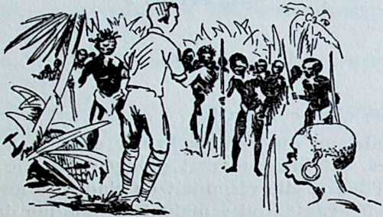
Une fois de plus,
Paton vient do séparer ces farouches guerriers
— Non ! Non ! dit l’un d’eux gravement, nous ne
croyons pas en Jéhova. Nous allons le prouver sans
retard en tuant cet homme par Nahak, notre dieu
tout-puissant.
Ces paroles n’impressionnent pas Missi qui répond
avec autant de calme :
— Vos sorcelleries ne m’effrayent pas, car le Dieu
que je sers me protège ; aussi, Nahak ne peut rien
contre moi.
Le défi est jeté. Qui l’emportera ? Jéhova ou
Nahak ?
38

Les sorciers reçoivent avec mépris les déclarations
de Paton ; ils ne daignent pas répondre et font brus
quement demi-tour, pour se diriger avec beaucoup de
gravité vers un arbre sacré au feuillage sombre, afin
d’y accomplir certains rites mystérieux qui doivent
entraîner la perte du missionnaire. Inquiets et silen
cieux, les natifs suivent des yeux les trois sorciers
qui marchent à pas lents, certainement pour mieux
impressionner ceux qui les observent.
Soudain — Dieu sait pourquoi —, pris de panique,
épouvantés, tous les guerriers se lèvent et détalent en
désordre vers la forêt, en criant :
— Hélas ! Missi ! Hélas !
Non, Paton ne craint pas Nahak ! Son Dieu est une
forteresse inexpugnable, il le sait bien ! Aussi regar
de-t-il, non sans ironie, les trois prêtres impuissants
qui gesticulent depuis un moment au pied de l’arbre
sacré pour obtenir l’intervention des esprits maléfi
ques.
— Secouez un peu vos dieux, crie bien fort ce nou
vel Elie qui veut être entendu même des fuyards qui
se cachent, craintifs, dans les alentours... Réveillez-
les ! Que font-ils donc, je ne suis pas encore mort ?
Je me porte à merveille !
Ridiculisés par ces propos, les sorciers abandon
nent la partie, prétextant qu’ils doivent attendre du
renfort.
— Nous allons appeler tous les hommes sacrés,
déclarent-ils, et, avant dimanche, Missi sera mort.
39

Le dimanche suivant, Paton, qui décidément fait
mentir leurs prédictions, ne manque pas de se rendre
au village pour montrer à tous sa bonne mine, pour
témoigner publiquement qu’il est, plus que jamais,
en bonne forme.
Trop fier pour s’avouer vaincu, Miaki, l’un des sor
ciers, trouve l’alibi qui va le tirer d’affaire :
— Nous voyons, dit-il, que Missi est un homme
sacré comme nous. C’est pourquoi nous ne pouvons
rien contre lui.
— Non ! Non ! riposte Paton indigné. Vous avez
tous la preuve maintenant que le Dieu que je sers est
plus puissant que tous vos dieux réunis. Il m’a pro
tégé et gardé. Il est le seul qui entende la prière. Fai
tes-lui confiance, reconnaissez-le aujourd’hui comme
le seul vrai Dieu. Adressez-vous à lui seul et il vous
répondra. Il sera votre ami.
Et, devant un auditoire nombreux et attentif, prêt
à dire : Oui !, Paton annonce Jésus-Christ et son
salut par la Croix.
Tout à coup, Miaki, le plus influent des sorciers,
fou de rage, excité sans doute par la prédication de
l’Evangile, la désapprobation de la foule, en un mot
par son échec notoire, Miaki bondit sur Missi, la mas
sue levée, pour lui fracasser le crâne.
Paton ne bronche pas, malgré le danger qui le me
nace et dont il est pleinement conscient. Son Dieu, le
Dieu qu’il proclame, est là qui fortifie son serviteur,
car il regarde courageusement son adversaire dans les
40

yeux ; le montrant du doigt, il s’écrie d’une voix de
tonnerre :
— Arrêtez ce meurtrier ! Il n’a pas pu me tuer par
Nahak et il a promis de ne pas employer les armes
contre moi. Comment, vous laisseriez tuer votre meil
leur ami ? Vous le savez bien, je ne désire que votre
bien ; si vous me laissez tuer, mon Dieu sera irrité
contre vous et il vous punira.
L’homme sacré s’est arrêté à trois ou quatre pas du
prédicateur, comme si une force mystérieuse l’empê
chait d’avancer. Il écume de rage. Paton remet sa vie
entre les mains de son Seigneur, puis il va tranquille
ment s’asseoir à quelques mètres de là, près
d’Abraham.
La mort plane. Missi demeure confiant ; sa sérénité
ne peut laisser insensibles les spectateurs de la scène
qui gardent le silence, immobiles et tremblants. La
preuve, c’est que les deux autres chefs se lèvent brus
quement pour s’interposer entre Missi et son adver
saire. Un nombre important de guerriers suivent leur
exemple, prenant parti pour l’homme de Dieu.
Miaki ne peut approcher, un mur de soldats lui
barre la route.
— Retirons-nous, dit Paton à Abraham. Un revi
rement est toujours possible avec eux.
Et les deux hommes prennent le sentier qui mène à
la station. Immobiles et silencieux, tous les soldats
les regardent partir.

L’Evangile va-t-il gagner les cœurs, embraser l’île ?
On le dirait, car les deux prêtres sont devenus de
vrais amis pour Paton. L’un d’eux, Nowar, est tout
près du royaume de Dieu. D’ailleurs, ici et là, on
commence à prier dans les familles. Des Noirs se
montrent zélés pour le missionnaire et ils l’accompa
gnent volontiers dans ses tournées. Les cultes du
dimanche, institués dès les premiers jours, sont plus
fréquentés. Déjà, six stations ont été ouvertes dans
l’île, et, avec ses six instituteurs — autrefois canni
bales et maintenant précieux auxiliaires pour la cause
de l’Evangile —, il s’efforce d’entrer le plus possible
en contact avec les natifs de Tanna.
Pourtant, Miaki ne désarme pas. Missi le. rencontre
partout, la lance toujours levée contre lui. Et, chaque
fois, miraculeusement, Dieu arrête son geste. Bras
invisible, mais puissant.
Cela durera-t-il ? Paton n’est qu’à demi-rassuré, car
le jour de la vengeance peut sonner d’un moment à
l’autre.
42

CHAPITRE 6
— Missi, trois bateaux viennent de jeter l’ancre
dans le port...
En effet, on peut les voir, immobilisés à quelque
distance de la berge. La mer, une mer d’huile, qui
scintille à l’horizon, étend à perte de vue ses eaux
verdâtres.
Quelques heures plus tard, les trois capitaines frap
pent à la porte de la Mission ; solides gaillards, habi
tués à la vie rude des marins.
La conversation s’engage, amicale, quoique leur
langage vulgaire et grossier attriste Paton :
— Ah ! dit l’un d’eux dans un grand éclat de rire,
nous avons trouvé la manière de vous délivrer de ces
brigands. Vous allez voir. Nous vous les materons
d’importance.
Soudainement inquiet, Paton interroge :
— J’espère que vous n’allez pas détruire cette
population ! Il est vrai qu’elle a des mœurs affreuses,
mais ce n’est pas une raison...
43

— Pas de pitié pour ces gens, réplique le plus
grand. Ils sont de sac et de corde. Vous verrez, ça ne
durera pas.
— Expliquez-vous donc, demande Missi, plus sou
cieux encore.
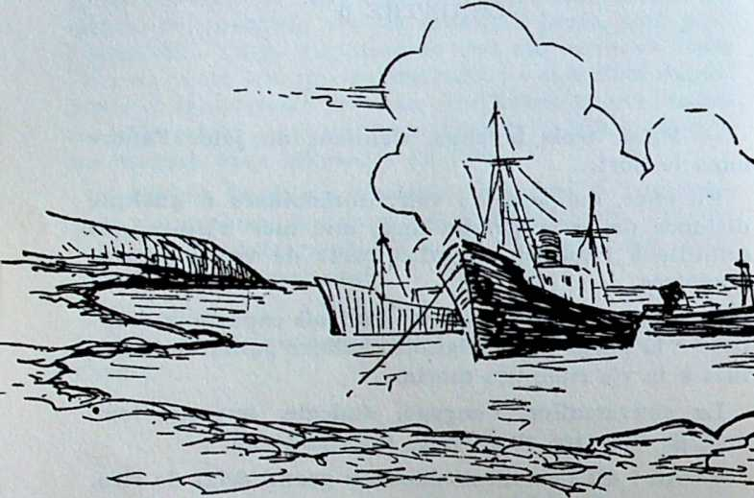
Trois bateaux viennent de jeter l'ancre dans le port
— Eh bien ! Nous allons les expédier dans l’autre
monde, sans coup férir. Nous avons déjà débarqué,
dans plusieurs ports, des hommes atteints de rou
geole... La rougeole, ici, ça ne pardonne pas. Ça vous
les supprime en moins de rien.
44

Paton ne peut réprimer son indignation :
— Vous êtes alors des criminels. Dieu voit votre
façon d’agir et, tôt ou tard, il vengera ses créatures.
Je vous en supplie, revenez sur vos intentions.
Les trois hommes partent d’un grand éclat de rire :
— Ah ! non, jamais ! Notre mot d’ordre, c’est :
Extermination de cette race de chiens. Place aux
Blancs.
Les protestations véhémentes, les menaces réitérées
du missionnaire ne trouvent aucun écho dans ces
consciences endurcies.
Le soir même, ces affreux trafiquants invitent à
bord Kapuki, un jeune chef dévoué à la mission. On
l’enferme vingt-quatre heures dans une chambre
bourrée de malades ; puis, déjà fiévreux, on l’aban
donne à son sort.
On est en 1860.
En quelques semaines, la rougeole déferle sur l’île
et fait d’énormes ravages. Les gens meurent par dizai
nes, par centaines même. Par endroit, des familles
entières sont décimées ; la mort frappe à toutes les
portes et, dans chaque hutte, c’est la misère, le deuil,
la terreur.
A la Mission, treize personnes succombent à cette
maladie. Les autres, désemparés, profitent du passage
d’un navire, le < John-Knox >, pour fuir cette terre
maudite et retourner à Aneityum.
Le plus fidèle, Abraham, s’approche de Missi, le
front plissé :
45

— Missi, nous sommes prêts.
— Tu pars aussi ? interroge Paton.
— Oui ! Tous partent ! A quoi bon ! Restez-vous,
Missi ?
— Bien sûr ! S’il le faut, je resterai seul pour conti
nuer l’œuvre du Seigneur. Mais je ne puis te retenir,
le séjour ici est trop dangereux.
Le vieux chef regarde tristement sa caisse et ses
nombreux paquets. Il réfléchit longuement, silen
cieux. Scène poignante ! Une immense lutte se livre
en lui : on la discerne sur son visage tendu.
— Missi, le danger est grand ici.
— Je le sais ! Et Dieu le sait aussi !
Nouveau silence. Leurs yeux se mouillent, car une
immense affection les lie l’un à l’autre.
— Missi, voulez-vous que je reste ? dit brusque
ment l’instituteur.
— Oh ! Je le voudrais bien. Ce me serait une im
mense joie, mais je ne puis te retenir. Tu ne dois pas
rester pour moi.
— Vous le savez, Missi, ma femme est morte ici.
Son tombeau est là... C’est décidé, je reste. Nous vi
vrons ensemble et nous mourrons pour le Seigneur.
— Est-ce bien vrai, Abraham ?
— Oui, de tout cœur. Je ne vous abandonnerai
jamais.
De ses yeux, ses grands yeux brillants de larmes,
on voit quelque chose de la gloire des martyres. Ces
46

deux hommes, pourtant si différents, tombent dans
les bras l’un de l’autre, puis, spontanément, s’age
nouillent pour louer le Dieu qui les a si profondément
unis.
Au loin, les bateaux quittent le port, emportant
leurs amis qui fuient la mort.
47

CHAPITRE 7
La tâche est énorme pour Paton et son fidèle ami.
Ils accourent à toute heure du jour et de la nuit au
chevet des malades pour soulager un peu leur peine,
prodiguant les soins les plus urgents, apportant de
l’eau et de la nourriture à ceux qu’on ne secourt pas.
Pour les encourager, et comme signe de son appro
bation, Dieu leur donne un nouveau collaborateur,
Kowia. C’est un chef tannésien qui s’est converti lors
d’un bref séjour à Aneityum.
Quelle belle figure que ce Kowia ! Un cannibale
merveilleusement transformé par l’Evangile, un hom
me à la conduite irréprochable, précieux auxiliaire,
vrai don du ciel pour Jean Paton.
Ses proches font tout pour le détourner de la foi :
les promesses les plus alléchantes, puis les menaces
les plus effrayantes. Rien n’y fait.
— Prenez tout, dit-il à ses persécuteurs. Je reste
rai fidèle à Jésus-Christ et à Missi.
49
4.

Hélas ! La fièvre continue ses ravages. Elle n’épar
gne personne. Kowia tombe à son tour. C’est alors que
des hommes de sa tribu accourent pour le narguer et
l’outrager. Suprême cruauté ! Le malade est déjà bien
faible, la mort le guette et, cependant, ses ennemis
continuent leurs sarcasmes.
Soudain, rassemblant toutes ses forces, Kowia se
lève et, plein de noblesse, regarde ses adversaires et
les apostrophe à son tour :
— Ah ! Vous pensez que je suis un poltron, un
lâche, une femme... parce que j’endure vos outrages
sans m’opposer à vous ! Détrompez-vous. Dieu donne
au contraire à ceux qui lui appartiennent des forces
décuplées. Et je vais vous le prouver...
Disant cela, il saute brusquement sur l’homme qui
l’outrage, lui arrache violemment son énorme massue
et la brandit avec aisance sur son adversaire qui
prend la fuite.
— Venez tous contre votre chef..., clame-t-il. Dieu
rend mon cœur et mon bras puissants. Approchez-
vous, et vous saurez qu’un chrétien n’est pas un
lâche.
Ce brusque réveil du guerrier, réputé pour sa vail
lance, met ses persécuteurs en fuite.
— Où sont les peureux, crie-t-il à pleins poumons ?
Je vous attends !
Non, Kowia n’a pas d’intentions belliqueuses ! Il
fait rapporter la matraque à son propriétaire, le sup
pliant de considérer ses voies.
50

Hélas ! La fièvre fait son œuvre. L’état de Kowia ne
fait qu’empirer. Paton lui-même est terrassé. Sa fai
blesse est telle qu’il perd connaissance à plusieurs
reprises. Quand il ouvre les yeux, il voit son fidèle
compagnon Kowia en larmes à son chevet et qui prie :
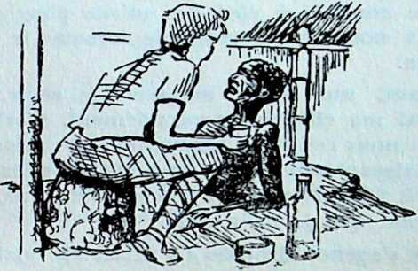
Ils accourent... au chevet des malades...
— O Seigneur ! Missi est très malade... Je suis
malade. Tes serviteurs sont mourants. Seigneur, vas-
tu retirer tous tes serviteurs de ce pays ? Laisseras-tu
périr les Tannésiens dans leurs ténèbres ? Oh ! tou
che le cœur de mon peuple. Epargne Missi ! Sauve,
sauve Tanna !
De grosses larmes coulent de ses yeux gonflés et
rougis. Puis, s’approchant de Paton, qui reprend
conscience :
— Missi, je suis très faible, je meurs... Je viens te
dire : Adieu ! Dans un instant, je verrai Jésus.
Depuis que tu es malade, ma chère femme et mes
enfants sont morts. Nous les avons enterrés sans te
51

le dire, pour ne pas t’attrister. La plupart des insti
tuteurs d’Aneityum sont morts aussi ! Et moi, je vais
bientôt les rejoindre. Je suis pourtant si heureux
parce que je regarde à Jésus...
Puis-je te dire mon plus grand désir ? Je voudrais
tant être enseveli à côté des miens pour que nous
puissions nous lever ensemble lorsque le Seigneur
reviendra.
Pourtant, une chose me serre le cœur, quelque
chose qui me chagrine profondément. G’est de voir
que Dieu nous retire de Tanna, tous, les uns après les
autres, laissant mon pauvre peuple dans les ténèbres
du péché. Oh ! Missi, prie encore pour eux, mainte
nant, avant que je m’en aille.
Kowia s’agenouille près de Missi et, là, tout près
l’un de l’autre, les deux amis prient longuement en
versant d’abondantes larmes. Puis, à grand-peine, car
ses forces l’abandonnent, il se traîne dehors en disant
d’une voix étouffée :
— Missi, adieu ! Tu me retrouveras au ciel, près
de Jésus.
Il ferme la porte, fait quelques mètres, puis
s’écroule pour ne plus se relever.
Paton vient de perdre un grand et précieux ami :
— Ah ! murmure-t-il dans un sanglot, il y aura
au moins une âme de Tanna qui, dans le ciel, chan
tera la gloire de l’Agneau. Quel rassasiement pour
mon âme lorsque je le verrai, là-haut, près du Maître !
52

CHAPITRE 8
Il n’y a qu’un cri dans toute l’île : « C’est Paton
qui nous attire ces malheurs. >
En effet, les malheurs déferlent sur Tanna. La
rougeole a déjà décimé le tiers de sa population. Et
les marchands de bois de santal, qui fréquentent la
région côtière, n’ont pas la conscience au large, ils
devinent le mécontentement, la désapprobation des
natifs, aussi jugent-ils prudent de détourner l’atten
tion d’eux-mêmes en répétant partout :
— Vous voyez bien, ce sont les missionnaires qui
vous portent malheur ! Vos dieux ne sont pas
contents. Chassez Paton et sa clique ; tuez-les et vous
vivrez tranquilles.
A vrai dire, ces hommes de sacs et de cordes hon
nissent les missionnaires qui contrecarrent leurs des
seins. Aussi longtemps que ces Noirs resteront dans
leur état de crainte et d’ignorance, nous pourrons
profiter d’eux..., disent-ils.
53

Quelques semaines plus tard, un autre capitaine
refuse catégoriquement de faire du commerce avec
les Tannésiens :
— Tant que vous n’aurez pas banni ces gens dan
gereux, nous ne traiterons aucune affaire avec vous...
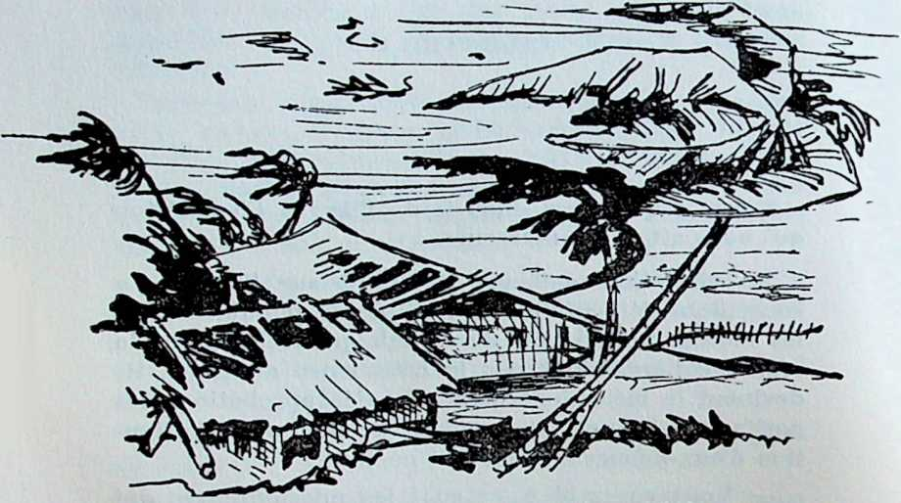
La terrible tempête qui s'abat sur l'île en 1861...
— Tenez, propose un autre, un mois après, je vous
donne du tabac, de la poudre et des balles. C’est pour
en finir avec Missi et ses acolytes.
Trop malheureux et trop ignorants pour discerner
le but criminel de ces propos, les pauvres Tannésiens,
menacés par l’épidémie, laissent les soupçons et la
haine envahir leurs cœurs déjà tant ulcérés.
54

— Après tout, si c’était vrai ?
La terrible tempête qui s’abat sur l’île, en mars
1861, n’est pas faite pour les rassurer. Les arbres,
secoués par un vent d’une violence inouïe, laissent
tomber sur le sol, jonché de feuilles et de branches
cassées, leurs fruits encore verts. La précieuse récolte
de bananes, richesse du pays, est anéantie en quel
ques heures.
Décidément, les ténèbres sont déchaînées !
Par moment, Paton sent son courage faiblir :
— Seigneur, tu nous cribles ; pourtant, tu nous as
placés ici et cela nous suffit...
L’espoir de voir quelques Tannésiens gagnés à
l’Evangile le soutient toujours. Quel est le laboureur
qui ne vit pas dans l’espérance de la moisson ? Bien
sûr, Dieu n’a pas dit que Paton serait le moisson
neur, mais il est impossible que la semence jetée avec
larmes ne lève un jour.
♦
* *
Le soleil se couche à l’horizon ; les ombres s’allon
gent. La nuit sera bientôt là.
Paton vient d’entendre de curieux gémissements,
pas loin de la station. Ce sont sans doute les bêle
ments d’une chèvre qu’on torture. Il court vers l’éta
ble...
Avant même qu’il ait eu le temps de réaliser quoi
que ce soit, le voilà au milieu d’une bande armée, qui
55

l’encercle, la matraque levée contre lui. Il est pris
dans un guet-apens. Sa dernière heure serait-elle
arrivée ?
Paton ne perd pas la tête. Il est conscient que son
Dieu est là et le protège. De ses yeux perçants, il dévi
sage ses assaillants et leur tient un langage sévère :
— Ce que vous faites est honteux. Dieu vous voit
et, si vous ne changez de vie, le châtiment vous
atteindra.
Littéralement subjugués par ce vigoureux rappel à
l’ordre, les hommes de Miaki n’osent porter la main
sur lui. Paton ne tremble pas, sa voix reste assurée :
— Vous voyez bien, poursuit-il, je reste au milieu
de vous parce que je vous aime. Je cours des dangers
pour vous, pour soulager vos épreuves. Suis-je venu
pour vous dépouiller ? Ah ! comme je voudrais vous
faire partager mon bonheur !
Et là, dans l’étable transformée pour un moment
en chapelle, l’Ecossais annonce avec joie la Bonne
Nouvelle du salut : « Jésus est mort justement pour
que Dieu soit apaisé envers vous, pour qu’il vous soit
toujours favorable. Honorez le Fils de Dieu, croyez
en Lui, votre Sauveur, et il vous pardonnera. Il chan
gera votre vie, il chassera la crainte de vos cœurs et
les remplira de sa paix.
Quant à moi, je n’ai pas peur ; Dieu me protège et,
quand il le voudra, il me prendra dans son ciel avec
Lui. >
Puis, élevant les mains, le missionnaire s’écrie :
56

— Seigneur, tu vois mes chers Tannésiens. Je vou
drais qu’ils connaissent ton amour. Je voudrais qu’ils
te voient et te suivent, toi le Sauveur et le seul Sei
gneur.
Les guerriers sont vaincus. Tant d’audace et tant
d’amour les font reculer. Ils s’esquivent les uns après
les autres, comme des coupables qui fuient leur
conscience soudain réveillée.
Pourtant, la haine subsiste dans les cœurs. Miaki
ne désarme pas. Il a réuni ses hommes pour en finir
avec Missi.
Le valeureux Ecossais, qui ne connaît aucun répit,
apprend de mauvaises nouvelles. A Erromanga, les
Gordons, ses amis, ont été massacrés. D’Angleterre
lui parviennent des lettres de critique : on lui repro
che de rester à Tanna et d’y perdre son temps. Que
gagne-t-il à tenir sur cette terre inhospitalière, puis
qu’il n’y a plus d’espoir ?
Partir ?
Ah ! comme ce mot lui fait mal. Partir ? Mais
peut-il y songer ? Maintenant qu’il possède la langue
à fond, maintenant que son cœur vibre pour ces peu
plades sans espérance ! Partir sans attendre la ré
colte, alors que de longues années de semailles bai
gnées de larmes ont été accomplies ? Quoi ? S’avouer
vaincu, douter de la puissance de l’Evangile prêché à
Tanna ?
Jamais de la vie !
Je ne partirai que lorsque Dieu m’en chassera. Pour
le moment, je reste !
57

CHAPITRE 9
— Pas une minute à perdre ! Fuyons si l’on ne
veut pas périr, clame Paton à ses amis.
Alerté par d’étranges coups de trompe prolongés,
affreusement lugubres, le Missionnaire a vu, par
l’étroite fenêtre de sa chambre, de forts contingents
de sauvages dévaler en hurlant la colline d’en face,
de l’autre côté de la baie. Ces hommes se dirigent cer
tainement vers la station.
Missi barricade la porte à clé et s’enfuit en toute
hâte, suivi de ses fidèles amis, Abraham et Matthieu,
qui lui emboîtent le pas sans dire un mot.
Où vont-ils au juste ?
Au village du chef Nowar, un Tannésien « presque
chrétien >, qui lui témoigne quelque affection. C’est
le seul lieu où ils sont vraiment sûrs d’être accueillis.
Ces hommes, qui n’emportent que leur Bible et
quelques couvertures, s’enfoncent prudemment dans
la jungle, s’arrêtant par moment pour écouter ou
observer les lieux. Le chemin paraît désert...
59

Soudain, un bruit les fait tressaillir et suspendre
leur marche. Derrière eux, juste à quelques pas, un
homme, qui était caché dans le feuillage d’un grand
arbre, vient de sauter sur le sol desséché. Paton le
reconnaît. C’est le cousin de Miaki, posté là en senti
nelle : un homme bâti en athlète, au visage effrayant,
chargé de haine. Il se dirige vers Paton, le tomahawk
levé contre lui. II l’abaisse avec une force inouïe,
visant la tête du missionnaire, et c’est miracle si elle
n’est pas fracassée. Il est vrai que Paton a les réflexes
prompts ; il esquive rapidement le coup, se redresse
aussitôt, et regarde fixement le Noir étonné. De sa
voix puissante et ferme, il crie :
— Dieu est ici ! Dieu te voit ! Si tu me frappes, il
te punira.
Décontenancé, saisi lui aussi par une telle audace,
le jeune homme laisse tomber son arme. Dieu l’ar
rête, le maîtrise, et Paton le sait, lui qui profite du
désarroi de son adversaire pour rejoindre ses compa
gnons effrayés qui se sont prudemment éloignés.
On est en 1862. Un immense conflit, dont Paton est
le centre, embrase l’île tout entière. Les uns prennent
parti pour Missi ; les autres, les plus acharnés et les
plus nombreux, réclament sa mort à tout prix. Il est
l’indésirable qui attire le malheur sur Tanna, donc
l’homme qu’il faut abattre au plus tôt. Toutes les
vieilles querelles — on n’oublie pas si vite — ressor
tent, attisant la haine et dressant les tribus les unes
contre les autres. De tous côtés viennent d’horribles
clameurs. Paton en est saisi, lui qui écrira plus tard :
« Ce sont des cris que je n’oublierai jamais. >
60

Au village de Nowar, grande effervescence : toute
la population est nerveuse, en proie à une indicible
terreur. Les femmes crient en serrant leurs bébés
dans les bras. Les hommes vont et viennent, désem
parés, affolés à la vue de cette formidable armée qui
s’avance au loin dans leur direction.
Sur les conseils de Paton qui vient d’arriver — le
seul peut-être qui garde tout son sang-froid —, on
abat des arbres pour obstruer tous les chemins qui
mènent au village, afin de mieux les défendre.
La horde de Miaki se répand lentement sur le ri
vage. Spectacle affreux ! Cette armée a pillé la station
missionnaire ; furieuse de ne pas y avoir trouvé Missi,
elle revient, plus décidée que jamais à en finir avec
lui. Les sauvages surexcités scandent des cris de
guerre sinistres, qui paralysent de terreur la cité tout
entière.
Seul, au centre du village, un petit groupe d’hom
mes reste calme. Le chef Nowar, allongé sur un canot
renversé, car il est blessé, converse gravement avec
Paton.
— Missi..., prie ton Dieu.
— Oui ! Il est notre seul espoir, dit l’Ecossais. Lui
seul peut intervenir en notre faveur et arrêter ces
hommes de sang. Humainement, nous sommes perdus.
— Si ton Dieu n’envoie pas la délivrance, continue
Nowar, nous sommes tous morts. Ils nous massacre
ront tous à cause de toi.
Cette dernière allusion bouleverse Paton. Est-il pos
sible que des familles entières périssent à cause de
61

lui ? Il se jette à genoux au milieu de ses amis qui
suivent son exemple. Ces hommes prient comme l’on
prie dans le danger, en face de la mort.
Maintenant, il n’y a plus d’espoir ; ce n’est plus
qu’une question de minutes. L’ennemi, qui est là, à
quelque trois cents mètres, est tellement supérieur en
nombre !
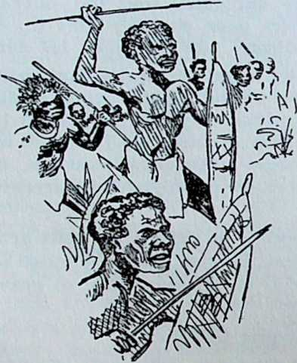
La horde de Miakî se répand...
Soudain, Paton sent une lourde main se poser sur
son épaule.
— Missi... Dieu a exaucé ! dit Noxvar à voix basse.
— Que dis-tu ? interroge Paton qui se relève.
— Regarde. Ils se sont tous arrêtés.
62

En effet, un homme — un messager sans doute —
va et vient dans les rangs ennemis, donnant des ordres
avec force gestes. Les guerriers, qui tout à l’heure
scandaient leurs cris affreux, se sont tus.
Mais que se passe-t-il ? Cette imposante armée,
immobilisée un court instant, fait subitement demi-
tour et, au grand étonnement des gens de Nowar qui
n’en croient pas leurs yeux, elle longe la côte pour
s’enfoncer bientôt dans la forêt.
— Missi, Dieu a exaucé. C’est un miracle !
— Oui, c’est un miracle de notre Dieu, acquiesce
Paton. Il est merveilleux !
— Ton Dieu est bien le plus fort, Missi ! Qui pour
rait en douter ?
Ces quelques hommes, une fois de plus, s’agenouil
lent pour dire « Merci > au Tout-Puissant qui sauve
et protège. « Il ne veille ni ne dort Celui qui garde son
peuple ! »
Bien sûr, il ne s’agit là que d’une trêve ; la déli
vrance n’est que momentanée, et Paton le sait bien.
Si Miaki et ses troupes ont fait volte-face, c’est qu’ils
étaient attaqués par une tribu de l’intérieur favorable
à Missi. Tribu, hélas ! qui devait être pillée et massa
crée peu de jours après !
— O Dieu ! Aie pitié de Tanna ! supplie Paton en
apprenant l’horrible nouvelle.
63

CHAPITRE 10
Nuit terrible pour Paton et ses amis qui doivent
dormir à même le sol, dans une hutte isolée, appar
tenant à Nowar. Nuit interminable, passée dans l’an
goisse. Chaque bruit, chaque craquement, chaque cri
font sursauter ces hommes en perpétuelle alerte.
Le lendemain, dans la soirée, Nowar vient les re
joindre :
— Missi, tu dois partir. Si tu restes avec nous au
village, nous serons tous massacrés.
— C’est bon ! répond tranquillement le mission
naire. Mais alors que me conseilles-tu ? Il est tard et
la nuit est bientôt là.
Nowar a son plan.
— Voici ! Demain, au petit jour, tu prendras la
mer pour rejoindre ton ami Matthieson qui habite le
Nord de l’île.
— Ton idée est bonne, reprend Paton, mais tu sais
bien que je n’ai plus de bateau. Miaki m’a tout volé.
65
5.

— Demain, on verra ça, tranche Novvar. Pour
l’instant, accompagne mon fils qui va te conduire en
lieu sûr. Fais-lui confiance ; avec lui, tu n’as rien à
craindre.
Un brin perplexe — mais que faire ? — Paton suit
le fils de son ami. La nuit est noire maintenant et les
deux hommes avancent prudemment, sans bruit,
l’oreille aux aguets. Ils s’enfoncent dans la jungle
endormie et suivent un petit sentier rocailleux, et
marchent environ trente à quarante minutes.
— Voilà ! dit le guide à voix basse en montrant un
grand châtaignier, dont l’imposante silhouette se déta
che dans le ciel étoilé. Grimpe dans l’arbre et restes-y
jusqu’à ce que la lune se lève. Je viendrai te cher
cher à ce moment-là.
Le jeune homme n’ajoute pas un mot, fait demi-
tour et reprend le chemin du village. Paton, silen
cieux et immobile, le regarde s’éloigner dans la nuit.
Le bruit de ses pas accélérés s’évanouit bientôt, et le
silence, ce silence lourd qui enveloppe toute chose
comme une chape de plomb, envahit la forêt mysté
rieuse. L’air fraîchit.
Alors, le missionnaire grimpe dans le châtaignier et
s’installe sans difficulté sur la plus grosse branche. Il
reste là des heures, perdu dans ses réflexions, sans
bouger, dans une position inconfortable.
Le silence de la nuit est impressionnant. Plus im
pressionnants encore ces hurlements sauvages, ces
coups de mousquets qui partent brusquement dans le
lointain. Comme c’est lugubre...
66

Et, pourtant, Eaton est heureux. Il se sent là, tout
seul, en sécurité ; Dieu est près de lui, plus près qu’il
ne l’a jamais été. Cette présence bénie le rassure, le
réjouit, le comble. Heures combien douces, inoublia-
bles, dans cet abri de feuilles que la brise fraîche de
la nuit agite par intermittence.
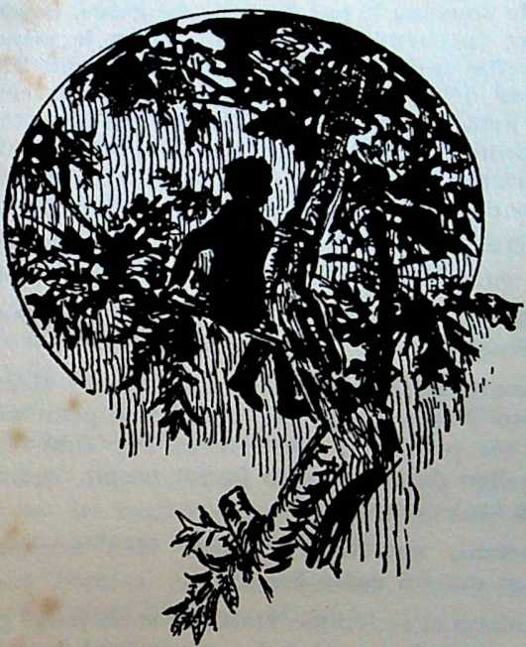
Il s'installe sur la plus grosse branche
L’homme de Dieu aurait bien voulu rester là plus
longtemps, mais le fils de Nowar, fidèle à sa promesse,
est de retour.
67

— Déjà ! pense Paton qui a reconnu ses pas et sa
voix.
— Missi ! Il faut repartir. La lune vient de paraî
tre.
Paton saute à terre et, sans plus d’explication, em
boîte de nouveau le pas à son jeune guide. Il prie tout
au long du chemin, ne sachant où on le mène. Son
Dieu veille sur lui et cela lui suffit. Quand les deux
hommes débouchent sur la grève déserte en cette
heure matinale, le missionnaire se souvient de quel
ques promesses divines, si précieuses pour lui dans
ces instants difficiles : « Je ne te laisserai point... Je
ne t’abandonnerai point... Voici, je suis toujours avec
toi, jusqu’à la fin du monde. »
Une embarcation est là, sur la berge, qui les attend.
— Missi, la barque est à toi... si tu me donnes tes
couvertures.
Ce marchandage attriste Paton. Quoi ? Même son
cher ami Nowar profite de la situation pour lui sous
traire ses précieuses couvertures. N’y aura-t-il donc
aucun élan du cœur en sa faveur parmi ces hommes
qu’il a tant aimés ?
Pourtant, que faire ? Il doit bien accepter cet
échange qui lui coûte beaucoup.
Abraham et sa femme, Matthieu et un jeune garçon,
qui viennent de les rejoindre, s’installent dans la bar
que, tandis que Paton salue de la main tous les gens
du village qui accourent pour assister au départ de
l’embarcation. Son cœur se serre en les voyant. Les
68

retrouvera-t-il ? Se tourneront-ils vers ce Sauveur
qu’il semble avoir prêché en vain ?
La barque avance maintenant sur l’eau tranquille,
lentement. Tout va bien pour l’instant : la côte s’éloi
gne progressivement et le village s’estompe déjà, dans
le lointain.
Une heure plus tard, le vent se lève, devenant de
plus en plus violent. Le frêle esquif est à tel point
malmené que ses occupants perdent rapidement l’es
poir d’échapper à la mort. A la barre, le jeune gar
çon, pourtant habitué à la mer, est complètement
désemparé. Il crie soudain :
— Missi, voyez comment se conduit la mer. Elle
engloutit ceux qui attendent d’elle le secours...
— C’est pourquoi nous ne demanderons pas de
secours à la mer, répond brusquement Paton, mais à
Jésus seul.
Chacun se rend compte que le danger est grand,
car la barque se remplit d’eau.
— Nous sommes tous noyés, s’écrie Abraham,
effrayé par les vagues énormes qui soulèvent la bar
que à des hauteurs impressionnantes.
— Les requins nous mangeront tous, renchérit
Matthieu. Autant l’être par Miaki !
Paton essaie de ranimer le courage de ses hommes,
pris de panique les uns après les autres.
— Jésus est le Maître de la mer. Ne le savez-vous
pas ? N’ayez pas peur, il veille sur nous.
69

Abraham a compris. II regardait à la mer et non à
Celui qui règne sur les (lots, c’est pourquoi il avait
peur.
— Merci, Missi ! Maintenant, je suis fort. Dieu
nous sauvera.
Après quatre heures de lutte désespérée, surhu
maine presque, le fragile esquif est poussé dans une
baie plus tranquille, où il sera facile d’atteindre le
rivage qu’on distingue bien, à peu de distance. Les
occupants reprennent courage et redoublent d’efTort.
Encore une demi-heure et la petite troupe pose le
pied sur la berge.
— Sauvés ! s’écrie Matthieu. Dieu nous a gardés.
Hélas ! Ils déchantent vite lorsqu’ils apprennent
qu’ils viennent de débarquer exactement à l’endroit
qu’ils avaient quitté cinq heures auparavant. Les
voilà donc ramenés à leur point de départ. On com
prend leur déconvenue, qui est grande ! Pourtant, ils
sont si exténués qu’ils en oublient le danger qu’ils
courent et, s’allongeant sur le gravier chaud, ils s’en
dorment profondément tout près les uns des autres.
70

CHAPITRE 11
Le retour de Paton est loin de réjouir les gens de
Nowar qui, pris de panique, s’enfuient dans les pro
fondeurs de la jungle, pour échapper aux représailles
de Miaki et de sa bande. Ces guerriers ne campent
qu’à deux kilomètres du village et il est certain qu’ils
attaqueront dès qu’ils apprendront le retour du mis
sionnaire.
Paton sait bien qu’il ne peut rester une heure de
plus dans ce lieu hospitalier sur lequel il fait peser,
par sa présence, une lourde menace. Mais que doit-il
faire ? Il a beau réfléchir, sa perplexité demeure. Tous
les chemins lui sont interdits : la jungle, il ne peut y
songer. Il ne la connaît pas assez pour s’y aventurer
et il risquerait, à tout moment, de tomber dans les
griffes des tribus ennemies. Par la côte ? C’est trop
exposé. Les soldats de Miaki sont là, qui veillent. Par
la mer ? Il n’y songe même pas...
Il en est là de ses réflexions lorsqu’il voit apparaî
tre Famaingo, un Noir de fière allure et de haute
71

taille, qu’il connaît bien. C’est le gendre de Nowar, un
homme bon pour Missi, qui connaît la jungle comme
sa poche et qui habite justement à mi-chemin de la
station des Matthieson.
— Bonjour, Missi, dit-il avec un geste amical.
— Bonjour, Famaingo. C’est Dieu qui t’envoie à
mon secours.
— Comment cela ?
— Tu seras mon guide. Laisse-moi t’accompagner,
tu m’indiqueras la route... Et, dès que le bateau de la
mission viendra, je te récompenserai.
Famaingo change de visage, car il sait tout ce que
cela représente pour lui.
— Mais si tu viens avec nous, nous serons tous
tués. Je n’ai que sept hommes et ta présence nous
mettra en danger.
Famaingo se fait tirer l’oreille ; la mission qu’on
lui demande de remplir est périlleuse pour lui et ses
hommes. Il faut l’opiniâtre insistance de l’Ecossais,
ses promesses de récompense plusieurs fois réitérées
pour arriver à bout de ses hésitations qu’on sait moti
vées. Paton tient en Famaingo sa dernière chance de
salut, il ne la laissera pas échapper.
— Et puis, ajoute-t-il pour fléchir son ami, si je
reste ici, tout le village avec Nowar, ton beau-père,
périra massacré. II faut à tout prix éviter ça ; tu dois
m’emmener avec toi.
— Eh bien ! J’accepte, mais à tes risques et périls ;
je ne t’assure rien. Tu n’as qu’à me suivre jusqu’où
72

tu pourras. Tiens-toi le plus près possible de moi pour
qu’on te confonde avec mes hommes.
— C’est bon ! acquiesce Paton, trop heureux d’avoir
obtenu l’assentiment de son ami ; je ferai comme tu
l’entendras.
Une heure plus tard, la petite troupe, qui longe
d’abord la côte pour éviter les troupes ennemies, s’en
fonce, silencieuse, dans la foret profonde. La chaleur
est accablante et la marche pénible sur ces sentiers
mal tracés, encombrés par endroit de branchages cas
sés par la tempête. Pas d’ombre, pas de brise, pas de
halte.
Sur une hauteur, qu’ils gravissent lentement, un
village paisible appelé < le ciel >, à cause de sa posi
tion élevée, dort paisiblement dans le bourdonnement
incessant des insectes.
— C’est presque mon pays, déclare Famaingo avec
satisfaction. Reposons-nous un peu tandis que je
fume une pipe.
Paton ne se le fait pas dire deux fois ; les récentes
épreuves l’ont quasiment épuisé et, s’il tient encore,
c’est parce qu’il lutte avec Dieu contre la mort qui le
harcèle.
Hélas ! Des cris affreux, tout proches, le tirent de
ses pensées. Il se redresse et voit avec horreur une
troupe nombreuse qui déjà les encercle en hurlant sa
joie de tomber enfin sur Missi qu’elle poursuit depuis
des heures. Informé de son départ, les hommes de
Miaki battent la jungle pour en finir avec lui.
73

Famaingo est effrayé. Il s’approche tout tremblant
de Missi et lui conseille, à voix basse, de filer au plus
vite :
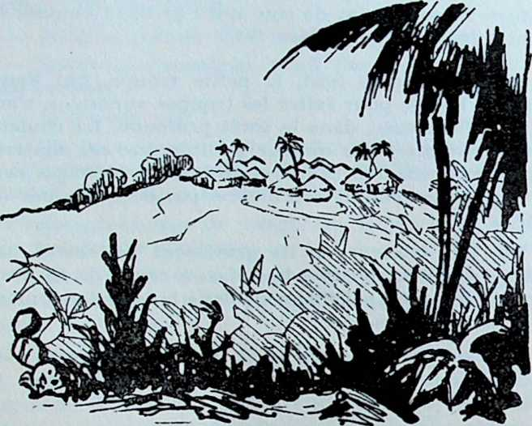
Sur la hauteur, un village paisible appelé : le ciel...
— Je te suivrai quand j’aurai causé avec ces hom
mes et lorsque j’aurai fini ma pipe.
C’est la seule chose à ne pas faire. Tant que Paton
est sous sa protection, Famaingo se doit de le défen
dre. Seul, il ne tardera pas à être frappé.
— Non ! dit fermement Paton, qui n’est pas dupe
et n’a pas l’habitude de se laisser manœuvrer, je res
terai avec toi, et, si je suis tué, ce sera sous tes yeux.
74

Famaingo a beau supplier Missi de partir, lui dire
que c’est là le seul moyen d’échapper, Paton s’y refuse
énergiquement. Son sort se joue là.
Alors commencent parmi les soldats de Miaki des
discussions sans fin, chacun encourageant son compa
gnon à tirer le premier. Pendant ce temps, Paton les
regarde calmement, dignement même, avec reproche.
— Mon Dieu vous punira si vous tuez un innocent
ou l’un de mes amis.
Un kawas, lancé par l’un des sauvages, effleure la
joue d’Abraham, qui se jette en arrière.
— Je serai bientôt avec Jésus, dit-il affolé.
Les guerriers, au visage hideux, resserrent toujours
plus leur étreinte, tandis que Paton, impassible, ne
cesse de prier. Il se sait immortel tant que l’œuvre
que son Maître lui a confiée n’est pas achevée. La cer
titude d’être l’objet de la protection divine le sou
tient. Certes, il passe par de terribles moments. Par
fois, ses genoux vacillent ; sa raison même est
ébranlée, mais il serre dans son cœur la promesse
immuable de son Dieu : « Voici, je suis toujours avec
toi... > Et, chaque fois, Paton reprend courage !
Soudain — sans doute pour décrocher Missi —
Famaingo s’élance dans le chemin en se frayant un
passage parmi les soldats de Miaki, qui s’écartent,
surpris par ce départ précipité. Paton et ses amis,
sans hésiter une seconde, se lancent à sa poursuite,
pour le suivre d’aussi près que possible. A leur tour,
les soldats, revenus de leur stupeur, prennent les
75

fuyards en chasse, entourent Missi, l’arme levée, prêts
à l’abattre.
Mais pourquoi leurs bras restent-ils levés ? Sont-ils
retenus par une main invisible ? Paton le sait bien.
C’est le Dieu qui a sauvé Daniel qui est là, comme
une forteresse, pour le protéger des méchants.
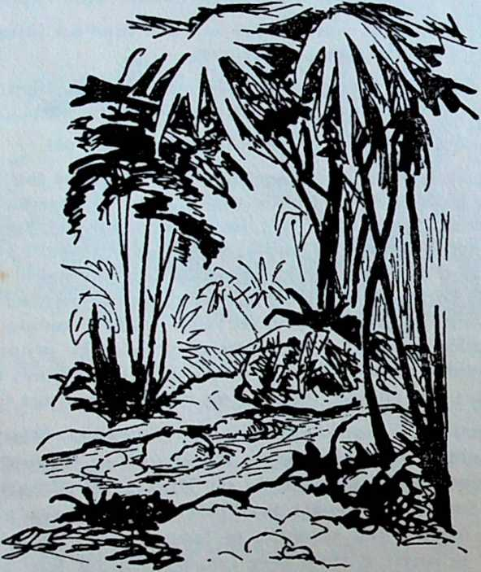
Le sentier est coupé par un maigre torrent
76

A quelque cinq cents mètres du village, le sentier
est coupé par un maigre torrent qui jette son eau
claire sur des cailloux pleins de soleil. Famaingo et
ses hommes enjambent le ruisseau sans effort, et dis
paraissent dans la jungle sans ralentir leur course,
sans se préoccuper du missionnaire qui perd du ter
rain.
Paton saute à son tour, mais ses jambes, coupées
par l’émotion, ne le portent plus. Il s’écroule sur
l’herbe sèche. Au même instant, on entend un énorme
fracas. Un kawas, lancé avec une force inouïe, vient
de frôler la tête de Missi pour aller s’écraser sur le
rocher, quelques mètres plus loin.
Le missionnaire l’a échappé belle. Sans cette
heureuse chute, il aurait eu la tête fracassée.
Avec autant de rapidité qu’il s’est affalé, Paton se
relève et s’élance sur le sentier, à la recherche de
Famaingo. Mais, chose extraordinaire, les sauvages le
regardent fuir, immobiles, sans dire un mot, sans
essayer de lui jeter le moindre projectile. Aucun d’eux
ne traverse le ruisseau pour se lancer à sa poursuite.
< Jusqu’ici et pas plus loin >, semble leur dire le
Tout-Puissant.
Paton est sauvé...
Le lendemain, à la tombée de la nuit, les fuyards
arrivent sains et saufs chez Matthieson qui les croyait
tous morts depuis longtemps.
77

CHAPITRE 12
Sitôt installé chez Matthieson, Paton se met à l’œu
vre. Il n’est pas homme à s’apitoyer sur son sort, à
céder aux menaces ou aux appels de la fatigue. Prê
cher l’Evangile, voilà sa passion, son programme, sa
raison de vivre.
Son premier dimanche est bien rempli. Le matin,
culte béni avec une trentaine de Tannésiens. L’après-
midi, visite de six ou sept villages de l’intérieur pour
y annoncer l’amour du Dieu sauveur. Le lendemain,
pas de répit. L’infatigable Ecossais se retire dans le
bureau de son ami et s’y verrouille pour ne pas être
dérangé. Il a du courrier en retard, des lettres impor
tantes à rédiger.
Une heure plus tard, alors que Paton est absorbé
dans ses écritures, on frappe à la porte. C’est Mat
thieson qui va ouvrir, et il se trouve nez à nez avec
une dizaine de Noirs à la face sinistre, armés jus
qu’aux dents. C’est une compagnie de Miaki à la
recherche de Missi.
79

— Nous venons visiter les bâtiments, dit brusque
ment l’un d’eux. Laisse-nous entrer.
Et, sans même attendre une réponse, ces hommes
pénètrent dans la maison, bousculent le missionnaire
effrayé, puis commencent leur inspection. Ils vont de
chambre en chambre sans échanger la moindre pa
role, fouillant fiévreusement tous les recoins. Matthie-
son les suit à quelques pas, très inquiet, car il devine
leurs intentions criminelles.
Or, Paton est introuvable. Ces hommes sont passés
devant la porte du bureau sans y prendre garde,
comme frappés d’aveuglement. Matthieson en est tout
étonné.
A la fin, désappointés de ne pas trouver Missi et
persuadés sans doute qu’il est en tournée dans l’inté
rieur du pays, les soldats de Miaki échangent de brefs
propos, puis, nerveux, déchargent leurs mousquets
dans la dernière pièce de la maison. Ils tirent violem
ment la porte et s’en vont en bougonnant.
Etrange façon de prendre congé de Matthieson ! Ils
ont voulu, sans doute, l’effrayer ou faire montre de
leur force.
*
* *
Dix heures. La station est plongée dans le silence.
Une curieuse sensation, indéfinissable, réveille Missi
qui dormait profondément, littéralement épuisé par
les veilles et les fatigues de la veille ?
— Qu’est-ce donc ? dit-il, en se dressant sur son
lit.
80

Son chien est là, haletant, qui tire depuis un mo
ment la manche de sa chemise pour le sortir de ses
rêves.
Paton a compris. Sa fidèle bête l’avertit qu’il y a
du danger au dehors... En effet, des ombres vont et
viennent, silencieuses : ce sont les soldats de Miaki.
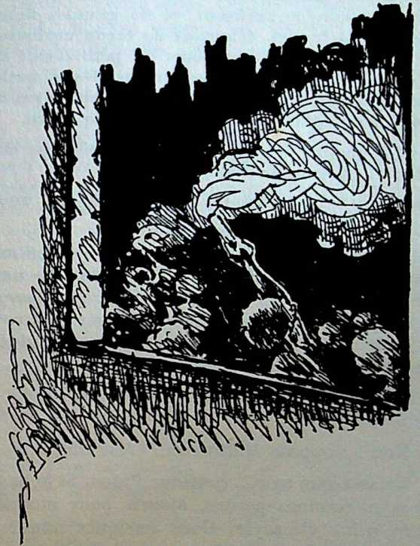
Quelques sauvages passent rapidement
sous les fenêtres avec des torches
81
6.

Brusquement, la chambre est éclairée par d’étran
ges et vacillantes lueurs. Quelques sauvages passent
rapidement sous les fenêtres avec des torches.
Malheur ! Ils mettent le feu au temple de bois,
édifié non loin de la maison. D’autres allument la
palissade de roseaux qui relie les deux bâtiments.
Quelques secondes suffisent, et de grandes flammes
montent vers le ciel, éclairant de façon curieuse ces
faces hideuses et léchant, dans un pétillement sinis
tre, les hautes branches des arbres. Dans quelques
minutes, la maison va flamber à son tour et ses occu
pants devront choisir entre le feu et la lance.
Tout le monde est sur pied et l’angoisse se devine
sur les visages curieusement éclairés.
Que faire ? Et, pourtant, il n’y aurait pas une mi
nute à perdre !
Paton, comme à l’ordinaire, est maître de lui-même.
Il s’arme d’un petit tomahawk qui pend au mur et
glisse un inoffensif revolver — il n’est pas chargé —
dans sa poche. Il y a des vies à sauver ! Et comme
elles sont en danger à cause de lui, c’est à lui d’agir
et de payer de sa personne.
— Priez, lance-t-il à voix basse, tandis qu’il s’ap
prête à sortir.
— Non ! s’oppose Matthieson. C’est inutile !
— Laissez-moi agir..., continue Paton. Si je ne tente
rien, nous sommes perdus. Mourir pour mourir, ça
vaut la peine d’essayer. Dans quelques minutes, la
maison sera la proie des flammes et ce sera trop tard.
82

Ses amis sont atterrés et ne répondent pas. Que
Dieu protège son serviteur !
— Refermez la porte derrière moi et priez..., chu
chote Paton qui s’est glissé dehors, sans être vu. Il
court à la palissade, la renverse et la rejette vers
l’église qui n’est plus qu’un immense brasier. Ensuite,
il piétine l’herbe sèche qui brûle déjà.
Ouf ! Il était temps ! La maison est maintenant
isolée des flammes.
— Tuez-le, tuez-le ! crient sept ou huit hommes qui
entourent Missi, la massue levée contre lui.
— Si vous me frappez, tonne Missi, Dieu vous
châtiera. Vous avez brûlé son église ; vous avez de la
haine pour son culte. Vous êtes meurtriers ! Prenez
garde ! Le Tout-Puissant qui me protège a un feu
plus redoutable que celui-là ! Changez vos voies ! Ces
sez de Le combattre. Nous vous aimons, nous désirons
votre bien... et vous nous détestez ! Pourquoi êtes-
vous si méchants ? Dieu est ici, reprend Missi avec
force. Il est ici pour me protéger et vous punir.
Les sauvages hurlent de rage, car ils ne peuvent
porter la main sur celui qu’ils poursuivent en vain
depuis des jours. Le Dieu invisible retient leurs bras.
Il est le bouclier de son serviteur. Chacun devine que
Missi est invulnérable.
Soudain, un éclair traverse l’espace, immédiatement
suivi d’un formidable coup de tonnerre. Efifrayés et
surpris, les hommes de Miaki reculent.
Le vent brusquement se lève et, ô miracle ! chasse
les flammes loin de la station. L’église est mainte
83

nant un énorme brasier qui risque d’embraser la
forêt tout entière. Quelle catastrophe alors pour le
pays ! La tempête fait rage, aussi Paton doit-il se
plaquer contre la muraille pour ne pas être jeté par
terre.
Un nouveau coup de tonnerre, aussi puissant que
le premier, éclate sur sa tête et, au même instant, une
trombe d’eau, comme en connaissent parfois les Tan-
nésiens, s’abat sur la station au milieu d’un vacarme
indescriptible.
Chez les soldats de Miaki, la débâcle est complète.
Le Dieu de Missi — qui est ici, à n’en plus douter —
parle un langage qu’il n’est nul besoin d’interpréter.
La tempête, les nuages noirs, les tonnerres fracas
sants, la pluie torrentielle, c’est la voix d’un Dieu
courroucé, la voix terrible du Maître des cieux et de
la terre.
Paton a pu rejoindre à temps ses amis, dans la mai
son. Réunis dans la grande chambre, la petite assem
blée tombe à genoux, émerveillée devant une si brus
que et si opportune intervention du ciel.
— Béni soit son nom, s’écrie Matthieson, les yeux
remplis de larmes.
— Précieux Jésus ! murmure Paton, qui ajoute :
Ce miracle est pour nous tous un reproche. Jusqu’à
présent, disait notre Seigneur, vous n’avez rien de
mandé en mon nom. Demandez et vous recevrez afin
que votre joie soit parfaite.
— Comme c’est vrai ! reprend Abraham. Que de
bénédictions perdues ! Que de délivrances empêchées
à cause de notre incrédulité !
84

CHAPITRE 13
Depuis le cyclone, Paton est songeur. Il sait que
toute File est à feu et à sang, à cause de lui.
— Est-ce vraiment juste de rester plus longtemps
sur cette terre ?... pense-t-il. Le moment ne serait-il
pas venu de la quitter pour un temps, jusqu’à ce que
les esprits soient apaisés ?
Hélas ! Le cataclysme de la veille n’a pas éteint la
fureur de Miaki. Ses troupes patrouillent non loin de
la station, prêtes à fondre sur les missionnaires ; leur
présence constitue un perpétuel danger pour les habi
tants de la contrée qui viennent dire en pleurant :
— Missi, tu dois partir, car Miaki veut te tuer. Il
va venir pour en finir avec toi.
— Oui ! songe avec tristesse Paton, qui aime ce
pays autant que sa chère Ecosse. Je crois que Dieu
me demande de quitter Tanna au plus tôt, mais
comment ? Par quels moyens ? Tout mon être dit :
Non ! Il se révolterait si je ne savais la volonté de
85

Dieu plus excellente que la mienne. C’est la seule qui
compte pour moi !
Soudain, Paton entend des cris :
— O Sait ! O Sait !
Que se passe-t-il ? Un bateau !
En effet, un navire est en vue, à l’horizon. Sa fumée
noire, immobile, semble plaquée contre le ciel bleu.
— C’est Dieu qui l’envoie, s’écrie Missi, bouleversé.
Je ne puis en douter... Vite, vite ! Faisons des signaux
pour qu’il vienne vers nous.
Tous les hommes se précipitent vers le promon
toire dénudé qui domine la station et la mer. Ils y
entassent fiévreusement tout ce qui est combustible et
qu’ils ont ramassé en chemin : paille, roseaux, brin
dilles et feuilles sèches. Bientôt, un grand feu, empa
naché de fumée blanchâtre, s’élève dans le ciel. De
son côté, Paton hisse un grand drap blanc sur le toit,
que la brise marine déploie lentement, par intermit
tence.
C’est Dieu en effet qui envoie le « Blue-Bill ». Les
missionnaires d’Aneityum ont supplié le capitaine de
faire escale à Tanna pour y recueillir, si c’est encore
temps, Paton et ses collaborateurs. Ils le savaient en
danger, se demandant même s’il était encore en vie.
*
* *
Une scène déchirante se déroule sur la grève, tout
près des canots qui doivent emmener Paton et ses
86

amis sur le « Blue-Bill ». Matthieson, anéanti par
tant d’épreuves, de fatigues et d’émotion, usé par des
veilles sans nombre, bouleversé à l’idée de quitter
cette contrée si chère à son cœur..., refuse soudain
de partir. Il déclare vouloir mourir sur cette île où
dort son enfant bien-aimé.
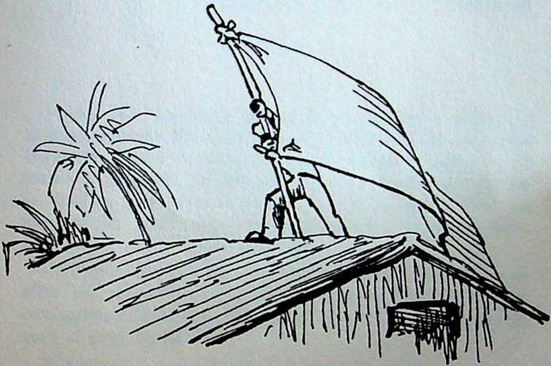
Paton hisse un grand drap blanc sur le toit...
— C’est décidé ! Je reste, dit-il à tous ceux qui le
pressent de renoncer à cette folle décision. Je veux
finir mes jours à Tanna.
Paton a beau le persuader, le désapprouver... peine
perdue. Rien ne peut le fléchir. Sa femme, un instant
hésitante, s’est ralliée aux désirs de son mari et elle
87

non plus ne veut pas quitter l’île. Aussi, est-ce dans
une immense tristesse que Paton et ses amis aban
donnent les deux serviteurs de Dieu sur le rivage.
Les adieux sont déchirants ! Nowar est là, en lar
mes.
— Missi, reviens vers nous. Nous t’aimons, reviens
bientôt !
88

CHAPITRE 14
Paton fait un long séjour en Australie, puis en
Ecosse, séjours bien nécessaires pour refaire sa santé
ébranlée, sinon ruinée, par tant de privations et de
luttes angoissées. Ce temps d’absence prolongé est, on
le devine, des plus remplis, car le missionnaire ne
peut rester oisif. Partout où il passe, il plaide avec
chaleur la cause de la Mission :
— Nous attendons de nouveaux ouvriers pour
aller au secours des quatre survivants qui tiennent
courageusement sur le champ missionnaire, procla-
me-t-il avec force.
Il réussit à convaincre son comité qu’il est urgent
d’acheter un navire. L’indispensable navire qui doit
assurer la liaison avec tous les missionnaires pour
leur apporter périodiquement, non seulement des pro
visions et du matériel, mais plus encore le réconfort
moral et spirituel que réclame leur existence si rude,
traversée parfois par des heures de solitude dépri
mantes. Les visites fréquentes d’amis chrétiens vien
dront renouveler leur zèle et leur joie.
89

La somme à trouver est énorme, mais Paton la
tient déjà par la foi. TI a vu d’autres miracles, pour
quoi pas celui-là ?
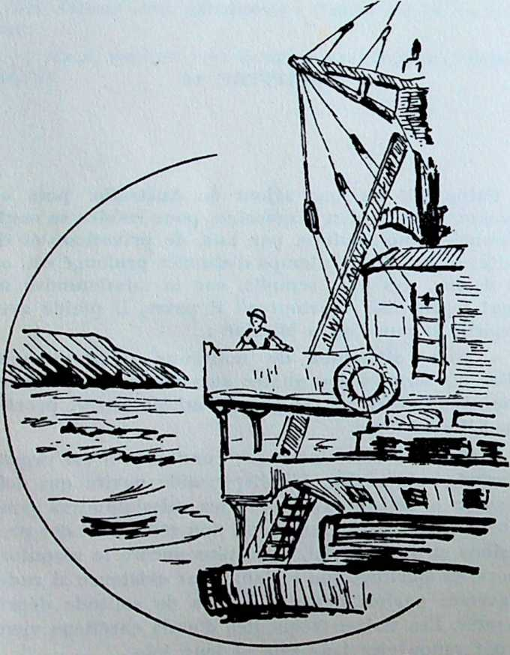
Le valeureux missionnaire emberque sur le « Dayspring >
90

Il attendait 75.000 francs (or), il en reçoit 125.000 !
Quel bonheur ! Aussi, n’est-ce pas sans fierté que le
valeureux Ecossais embarque, en 1866, sur le
« Dayspring >, le bateau de la Mission, pour retour
ner dans les îles du Pacifique, sa nouvelle patrie.
Le navire se comporte bien tout le long du voyage.
Il fait successivement escale à Aneityum, puis à
Tanna, dont le paysage bien connu lui rappelle de si
chers et de si douloureux souvenirs (*).
Durant son escale à Port-Résolution, Nowar accourt
vers Missi, chargé de présents, pour le supplier de
rester avec son peuple. Les appels et les larmes de ce
cannibale si près du royaume de Dieu le boulever
sent. Ah ! comme il voudrait retourner vers ces hom
mes qu’il porte toujours sur son cœur ! Mais il ne
peut accepter cet appel, car la Mission en a jugé
autrement ! Plusieurs missionnaires sont déjà dési
gnés pour continuer sa tâche à Tanna, tandis qu’il ira
s’installer en pionnier dans l’île voisine d’Aniwa.
Bien malgré lui, Paton refuse catégoriquement de
répondre aux objurgations de Nowar qui se retire
profondément malheureux. Il se rend auprès d’un
chef sacré d’Aniwa qui doit voyager sur le « Days
pring » pour retourner dans sa patrie et lui remet les
coquillages blanchâtres attachés à son bras. Précieux
coquillages qui marquent son autorité de chef.
(1) Sa femme et son fils y étaient morts quelques années
auparavant, emportés par la maladie. Le missionnaire s’était
remarié lors de son voyage en Europe.
91

— Par ces insignes, lui dit Nowar, avec des san
glots dans la voix, promets-moi de protéger Missi, sa
femme et son enfant. Qu’il ne leur arrive aucun mal,
sinon mon peuple les vengera.
Une heure plus tard, le « Dayspring » reprend la
haute mer. Les côtes de Tanna s’estompent lentement
à l’horizon, tandis que le missionnaire, accoudé au
bastingage, prie les yeux mouillés de larmes pour
cette terre qu’il ne reverra plus.
*
* *
Sitôt débarqué à Aniwa, Paton se met hardiment à
l’ouvrage. Ce qui presse le plus, c’est de construire
la station pour abriter sa famille et ses collaborateurs
et aussi d’apprendre la langue du pays, très diffé
rente de la tannésienne. Les nouveaux venus sont
heureux de constater que les natifs, qui ont la répu
tation d’être moins violents et sanguinaires que leurs
voisins, les accueillent favorablement, amicalement
même. L’ami de Nowar y serait-il pour quelque
chose ?
Les travaux de construction sont rapidement me
nés, sous les yeux d’une foule de curieux. Ce n’est pas
tous les jours qu’il leur est donné de suivre un tel
spectacle.
— Tiens, dit brusquement le Blanc à un vieux chef
qui ne le quitte pas des yeux, apporte ce bout de bois
à ma femme et elle te donnera ce dont j’ai besoin.
92

Ahuri, le vieillard le regarde et interroge :
— Mais de quoi as-tu besoin ?
— Le bois le dira à Mme Paton.
Nullement satisfait de cette réponse étrange, le
vieux chef continue :
— Mais le bois ne lui dira rien.
— Mais si ! Je ne me moque pas de toi. Va donc !
Jean a toutes les peines du monde à convaincre son
nouvel ami qui ne s’exécute qu’à contre-cœur. Il se
rend auprès de Mme Paton et lui remet timidement
l’objet, s’attendant à ce qu’elle éclate de rire. Mais pas
du tout ! La missionnaire ne se moque pas : elle
regarde un instant la planche, puis, comme l’avait
promis son mari, lui donne ce dont il avait besoin,
des clous et des outils.
De retour, le Noir, qui n’y comprend plus rien,
demande avec insistance :
— Missi, explique-moi ça. Comment le bois a-t-il
parlé à ta femme ?
— Oh ! je veux bien te le dire, répond l’Ecossais,
amusé par cette question.
Il lit tout haut ce qu’il a crayonné sur la planche,
montrant du doigt chaque mot qu’il énonce ; puis il
ajoute :
— Dieu, dans la Bible, nous parle de la même ma
nière. Je te conseille d’apprendre à lire et tu sauras
alors ce qu’il dit dans ce livre merveilleux. Dieu te
parlera aussi à toi, comme il me parle.
93

— Est-ce bien vrai ? questionne le chef.
— Mais oui ! Bien sûr, il faut d’abord qu’on tra
duise ce livre dans ta langue... Hélas ! Je la connais
si mal qu’il me sera impossible de le faire tout seul.
— Pour ça, Missi, je veux bien t’aider. Tu peux, dès
maintenant, compter sur moi.
Depuis cette conversation, le Noir brûle du désir de
voir la Bible imprimée dans sa propre langue ; aussi
le voit-on venir tous les jours apprendre à son ami —
et avec quel zèle ! — le vocabulaire aniwaïen. Quelle
aide précieuse pour Jean Paton ! Grâce à son profes
seur, il pourra bientôt parcourir l’île pour raconter
la vie et l’œuvre de Jésus-Christ, le Sauveur du
monde.
La page qui parle ! Quelle chose prodigieuse !
94

CHAPITRE 15
— Que fais-tu là ?... dit un matin le vieux chef
intrigué, voyant son missionnaire à l’œuvre, la pioche
à la main.
— Je creuse un puits pour trouver de l’eau.
Peut-être Dieu nous en enverra-t-il de la fraîche,
d’en-bas !
Jean Paton souffre beaucoup du manque d’eau à
Aniwa. Il en tombe si rarement, et celle qu’on utilise
avec parcimonie est souvent malsaine, car on doit la
conserver dans des conditions d’hygiène déplorables.
Bien sûr, les natifs ne sont nullement éprouvés par
la sécheresse : il leur faut si peu d’eau pour leurs
besoins personnels ! Pour eux, pas de toilette ni de
lessive à faire. Quant à leur boisson, ils préfèrent le
liquide sain et rafraîchissant de la noix de coco qui
abonde dans l’île.
C’est pourquoi, l’infatigable Ecossais a entrepris
de creuser un puits près des bâtiments de la Mission.
95

Il se sait incompétent en la matière, mais il compte
sur Dieu pour conduire à bien cette affaire.
— J’espère tomber sur une nappe d’eau, explique-
t-il.
— Oh ! Missi ! reproche le Noir ; attends donc que
la pluie tombe du ciel. Nous en recueillerons pour toi
deux ou trois tonneaux.
— Tu sais bien que la sécheresse est très grande,
poursuit Paton. Il faut se procurer de l’eau à bref
délai, sinon nous serons condamnés à mourir ou à
partir...
— Non, Missi ! Tu ne dois pas nous quitter, re
prend le vieux chef qui ajoute : Mais tu sais bien que
la pluie ne vient que d’en-haut. Comment peux-tu en
attendre d’en-bas ?
Jean oubliait que cet homme n’avait jamais vu de
puits, qu’il ignorait totalement l’existence de nappes
souterraines.
— Dans mon pays, en Europe, explique l’Ecossais,
l’eau fraîche jaillit de la terre. Je pense que ce sera
la même chose ici.
Le vieux chef est sceptique. Il regarde longuement
Missi et, branlant la tête, déclare :
— Tu deviens fou, Missi ! J’espère que tu ne diras
à personne ce que tu cherches ; on ne te croirait pas
et l’on se moquerait de toi.
Jean reprend sa besogne, sans insister davantage.
A quoi bon ! La tâche avance très lentement, car il
96

est mal équipé ; les outils dont il dispose sont insuffi
sants et peu adaptés à ce genre de travail.
— Ce Blanc perd complètement la tête, pense le
vieux chef qui l’observe en silence. Je parie qu’il
creuse sa tombe pour mettre fin à ses jours.
Convaincu d’avoir trouvé la bonne explication, il
alerte ses amis et leur demande de surveiller Missi
chaque fois qu’il reprend la pioche :
— Ne le quittez pas des yeux. Quand il sera fati
gué, nous le presserons d’abandonner.
Le travail est harassant sous le soleil brûlant du
Pacifique. Autour du chantier, installée sur la terre
fraîchement remuée, une armée de spectateurs regarde
cette curieuse entreprise. C’est agaçant au possible !
Paton essaie de les intéresser à la besogne, mais il
trouve peu de gens dévoués pour lui prêter main-forte.
Il doit distribuer des hameçons s’il veut les décider à
monter les seaux remplis de terre. Hélas ! le stock de
hameçons s’épuise vite... et l’eau n’est pas encore là !
Au bout de quelques jours, le vieux chef s’emporte
pour de bon. Le stupide entêtement de son ami le met
hors de lui :
— Je te dis que la pluie ne viendra jamais d’en-
bas. Pourquoi tu t’obstines ainsi ?
Le lendemain, Paton a la désagréable surprise de
constater qu’une partie du travail est à recommencer.
Un éboulement important s’est produit pendant la
nuit.
97

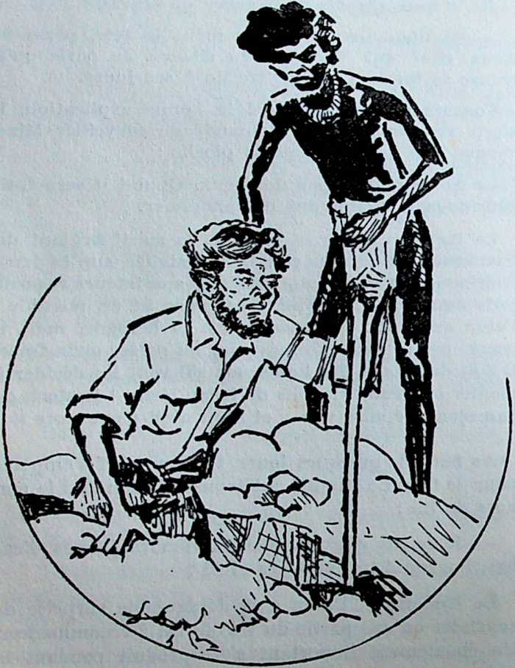
Je te dis que la pluie ne viendra jamais d'en-bas
98

Tu vois bien, dit le Noir toujours là ! Si tu avais
été au fond du trou, tu serais mort à jamais, ense
veli par cette terre dont tu troubles la paix. Et quand
un navire de guerre serait venu, on nous aurait
accusé de t’avoir tué. Y as-tu songé ? Missi, tu creu
ses ta tombe et la nôtre. Abandonne ton caprice.
Paton ne répond pas. Il creuse, creuse encore. Le
voici à sept, puis à huit, puis à neuf mètres de pro
fondeur. Toujours rien 1 C’est déprimant ! En-haut,
les moqueurs sont nombreux et le vieux chef, aussi
entêté que celui qu’il gourmande, multiplie ses appels
à l’abandon. Missi a bien envie de tout lâcher, mais
la sécheresse qui persiste l’en empêche.
A dix mètres de profondeur, et pour la première
fois, Jean rencontre une couche vaguement humide.
Alors la crainte le saisit :
— Et si l’eau était salée ?
Le soir, il dit au vieux chef, toujours à son poste
d’observation et toujours mécontent :
— Je crois que Dieu nous donnera de l’eau, de
main.
— Mais, Missi, s’indigne-t-il, en haussant les épau
les, tu sais bien que l’eau ne viendra jamais d’en-bas !
— Reviens demain et tu verras qui a raison.
De bonne heure, le lendemain, les deux hommes
sont là. Paton est anxieux. Et s’il échouait ? Quelles
conséquences pour lui et l’œuvre qu’il poursuit !
Il se laisse glisser lentement dans le trou sombre,
puis, fébrilement, reprend sa besogne. En-haut, le
99

Noir branle la tête. Décidément, son ami lui donne
du fil à retordre !
Soudain, un cri. L’eau vient de jaillir. Jean la porte
à sa bouche, la goûte... Est-elle bonne ? Son visage
amaigri s’éclaire. Oui, elle est bonne, c’est de l’eau
fraîche. Alléluia !
Le chef, étonné, se penche prudemment et voit son
ami à genoux. Chose curieuse, autour de lui, quelque
chose de brillant ! Le vieillard distingue mal, mais il
comprend. Il y a de l’eau au fond du puits et le Blanc
répand sa louange devant Celui qui fait monter l’eau
de la terre.
Alors, comme un homme qui perd soudain la rai
son, il se redresse et détale à toutes jambes, en gesti
culant et en hurlant :
— Venez voir la pluie qui vient d’en-bas... La pluie
d’en-bas...
Toute la jungle est en effervescence. La nouvelle se
répand comme le feu en brousse. De partout, de tous
les sentiers, on accourt, tandis que Paton, au fond de
son trou, appelle en vain son ami qu’il s’étonne de ne
plus voir. Lorsqu’il remonte à la surface, il trouve
une foule d’indigènes, hommes, femmes et enfants,
qui le regardent curieusement, comme s’il venait du
centre de la terre.
Il s’approche du vieux chef et lui verse un peu
d’eau dans le creux de la main. De l’eau du puits,
bien sûr, dont il a rempli sa gourde. Le Noir la fait
couler entre ses doigts, la regarde longuement, sans
oser cependant y porter les lèvres.
100

— Allons, goùte-la ! Elle est bonne !
Paton doit répéter son invitation ; une crainte
superstitieuse le retient.
Enfin, le vieillard se décide, approche les lèvres
timidement, réfléchit...
— C’est de la pluie ! C’est de la pluie ! dit-il en
sautant de joie.
— Oui, répond le missionnaire, c’est de la pluie.
Dieu nous la donne.
— Merveilleuse, merveilleuse, est l’eau du Seigneur,
s’exlament les Aniwéens qui viennent déguster, à tour
de rôle, ce vrai don du ciel.
Le puits devient très vite la merveille de File. On
accourt des villages les plus reculés pour venir admi
rer l’œuvre du Blanc. Le vieux chef ne quitte plus
l’endroit : il tient à fournir à chacun, lui-même, ses
longues explications pleines d’éloges à l’adresse de
son vaillant ami. Le puits est aménagé et gardé par
les natifs qui ne cessent de dire :
— Merveilleuse ! Merveilleuse ! est l’eau du Sei
gneur.
101

CHAPITRE 16
Quelqu’un frappe à la porte de la station. C’est le
vieux chef qui demande à voir Missi.
— Missi, il faut que je te parle. Veux-tu que je
prêche un sermon sur le puits, dimanche, au culte ?...
Cette proposition est tellement inattendue que
Paton, sur le moment, ne sait que répondre. Il n’a
pas l’habitude de confier la prédication à n’importe
qui. Mais peut-il refuser cette fois ?
— Eh bien ! j’accepte, dit-il enfin. Dimanche, je te
donnerai la parole !
Vous imaginez le bruit que fait, dans l’He, la nou
velle de cette « prédication sur le puits >. On en parle
jusque dans les villages les plus reculés, si bien que,
le jour venu, une foule immense, bigarrée et pittores
quement parée, s’assemble et s’installe, bien avant
l’heure, dans la clairière, à quelques pas de la sta
tion.
Paton est émerveillé. Toute la population de File
est là, devant lui. Jamais il n’a eu un pareil audi
103

toire. De sa voix forte, il ordonne le silence et fait
monter vers Dieu une courte prière. Puis, avec des
mots aimables, il présente son ami qui a assisté à
tous ses travaux et lui donne la parole, comme il l’a
demandé.
Le vieux chef, debout au milieu de cette immense
assemblée, ne peut cacher son émotion ; il hésite,
toussote, cherche ses mots, intimidé par la foule qui
le regarde. Et, brusquement, comme s’il se jetait à
l’eau, s’écrie :
— Amis d’Aniwa, écoutez mes paroles. Vous le
savez, Missi nous a dit beaucoup de choses étranges
qui nous paraissaient folles et mensongères. Lorsqu’il
creusait son puits, nous disions, en haussant les épau
les : Sa tête est dérangée... Mais Missi priait. Il priait
son Dieu qui l’a exaucé. J’en suis témoin. La pluie
est venue des profondeurs de la terre. Nous nous
sommes moqués de lui, et cependant il a trouvé de
l’eau, une eau merveilleuse, comme nous n’en avions
jamais goûté.
A partir d’aujourd’hui, je crois Missi. Tout ce qu’il
a dît de Dieu est vrai. Un jour, nos yeux le verront
comme nous voyons maintenant la pluie qui vient de
la terre.
Le monde est sens dessus-dessous depuis que la
Parole de Dieu est venue dans l’île. Oui, merveilleuse
est l’œuvre de Jéhova ! Aucun dieu, vous m’entendez,
aucun dieu d’Aniwa n’a exaucé comme Lui ; aucun
d’eux ne nous a donné la pluie de la terre.
104

Mon peuple bien-aimé, maintenant, j’adorerai le
Dieu qui a donné la pluie d’en-bas.
Le Noir s’arrête un instant, sans doute pour juger
de l’effet de ses paroles. Il jette un regard circulaire,
puis reprend avec force, pointant son doigt vers ses
auditeurs bouleversés :
— Que tout homme qui pense comme moi se hâte
d’aller chercher toutes ses idoles. Nous les brûlerons,
car elles sont un mensonge ; désormais, nous voulons
suivre ce Dieu merveilleux qui est venu sur la terre
souffrir et mourir pour nous emmener au ciel. Je suis
pour Jéhova ! Je suis pour Jéhova ! Pour son Fils
Jésus-Christ.
L’excitation est grande parmi la foule remuée par
ce vibrant appel. On le voit bien ! Les cœurs sont
touchés, ça se lit sur tous les visages.
Pendant la semaine qui suit cette étrange prédica
tion, les idoles sont apportées et entassées près de la
station. On les brûle aussitôt en criant : < Jéhova est
le vrai Dieu. Nous voulons le servir et l’adorer, lui
seul. >
En quelques jours, le discours du chef a renversé
le paganisme à Anisva. Paton en est émerveillé, lui
qui n’a qu’à contempler cette œuvre merveilleuse qui
est toute de Dieu. Il assiste en spectateur à la conver
sion de ces gens si fermés, si hostiles à l’Evangile.
« J’ai vu, dira-t-il plus tard à ses amis, le salut de
l’Eternel. >
Et c’est en foule que les natifs viennent écouter
l’histoire de Jésus-Christ, sa mort sur la Croix, sa
105

résurrection le troisième jour, son ascension, sa venue
prochaine... Tout cela les saisit profondément.
Les résultats ne se font pas attendre. On se met à
rendre grâces dans les maisons où le culte de famille
est institué. Des prières, parfois bizarres et encore
mêlées de superstition, s’élèvent de partout. Toute
activité cesse le dimanche, et l’on se rend, vêtu d’ha
bits de fête, au culte de la Mission.
Le missionnaire ne chôme pas. Il évangélise métho
diquement l’île tout entière. Des évangélistes noirs,
venus d’Aneityum, sont arrivés pour aller dans les
hameaux expliquer la Bible et enseigner à ces nou
veaux convertis les premiers éléments de la doctrine
chrétienne.
Tous les soirs, roulement de tambour dans le vil
lage. On se rassemble pour la prière sur la place et
l’on chante longuement les louanges du Tout-Puis
sant.
Des églises sont édifiées un peu partout. Elles se
remplissent dès les premiers services. Paton est dans
la joie ; Dieu le comble. Bientôt, il pourra dire comme
Siméon : « Maintenant, tu laisses ton serviteur aller
en paix, car mes yeux ont vu ton salut. >
Comme il s’y attendait, les difficultés et les reculs
ne manquent pas d’arriver. Dieu a un puissant
ennemi qui ne s’avoue jamais vaincu.
Youvilé, un jeune homme de la contrée, profère des
menaces peu rassurantes contre Paton ; il est furieux
de voir le succès de l’Evangile autour de lui, parmi
les siens.
106

Un soir, fou de rage, il sc jette sur la palissade qui
entoure la station et en détruit une bonne partie pour
prouver à Missi qu’il ne le craint pas et qu’il lui
déclare la guerre.
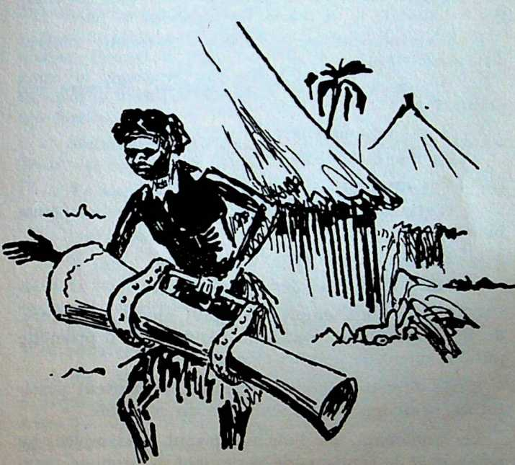
Tous les soirs, roulement de tambour dans le village
Sur ces entrefaites, arrive le vieux chef. Missi lui
explique le méfait de Youvilé qui s’est enfui, et de
mande :
107

— Pourquoi laissez-vous faire ce mauvais garçon ?
Si vous ne le punissez pas selon la justice, je quitte
rai File dès l’arrivée du prochain bateau.
— Quelle est donc la punition qu’il faut lui infli
ger ? demande le vieillard. Devons-nous le tuer ?
— Certainement pas. C'est le châtiment réservé
aux meurtriers.
— Devons-nous brûler sa maison, détruire ses
plantations ?
— Non ! répond Missi.
— Le lier et le battre ?
— Pas du tout !
— L’attacher sur un canot et le pousser en pleine
mer ?
— Bien sûr que non
— Mais alors, que devons-nous faire ?
— Exiger tout simplement qu’il répare la clôture,
de sa propre main, tout seul. Et, puis, qu’il promette
publiquement de ne plus recommencer.
Ravis de cette réponse, les natifs se mettent aussi
tôt en campagne, à la poursuite du coupable.
Le lendemain, on l’amène devant l’assemblée. Le
vieux chef le réprimande vertement et prononce gra
vement la sentence.
Youvilé, intimidé et confus, ne cache pas sa sur
prise lorsqu’il apprend la nature du châtiment. Il
s’attendait à toute autre chose, aussi s’écrie-t-il, trop
heureux de s’en tirer à si bon compte :
108

— J’accepte. Ces paroles sont justes. Demain, je
réparerai.
Et c’est sous les regards curieux et amusés de ses
compatriotes qu’il doit réparer son méfait. Terrible
humiliation pour ce fier garçon !
Jean n’oublie pas Youvilé qui reste hostile à Jésus-
Christ. Quand il le rencontre, il s’approche de lui
pour lui témoigner son affection, pour lui dire aussi,
lorsque le moment s’y prête, que Dieu l’aime malgré
• ses fautes.
— Mais pourquoi me dis-tu chaque fois, Missi, que
Jésus est mort pour moi ?
— Te souviens-tu du petit Youli, le fils de ton voi
sin ?
— Oui ! Eh bien ?
— Il avait alors quatre ou cinq ans. Il était seul
dans la forêt, qui jouait... Et, à quelques pas de lui,
on vit soudain un lion qui allait se jeter sur lui. Il
était perdu, perdu... On ne pouvait lui porter secours.
T’en souviens-tu ?
— En effet ! Déjà, on le croyait mort lorsque,
brusquement, sortant d’un fourré, une antilope passa
entre les deux... D’un bond, le lion s’élança sur l’ani
mal pour le dévorer...
— Pendant que le petit Youli fuyait vers le vil
lage.
— Oh ! Missi, l’antilope a sauvé Youli. Je com
prends maintenant, je crois. Jésus a été frappé à
mort pour que je vive.
109

Des larmes coulent dans les yeux de ce beau jeune
homme. Comment résister à un si grand amour ?
Comment fuir un si grand Sauveur ? Comment pour
suivre seul sa route, sans Lui ? Youvilé est touché,
son cœur s’ouvre à Celui qu’il combat depuis des
mois.
Les deux hommes se sont agenouillés, sur le sen
tier désert. Et là, près de Missi qui pleure de joie,
Youvilé s’abandonne au Sauveur qui pardonne.
Les mois passent. Une terrible famine sévit sur
toute l’île. La détresse est dans tous les villages, dans
tous les foyers. Un soir, s’arrêtant devant une case,
Paton entend un père de famille qui dit merci à Dieu
pour la nourriture qu’il accorde aux siens. Le mis
sionnaire s’approche, regarde et voit dans le plat...
Quoi donc ? Une poignée de feuilles de figuier, cuites
à l’eau. C’était cela qui motivait la reconnaissance de
cet homme.
— Ah ! le contentement du cœur... quel plat mer
veilleux ! s’exclame le Blanc en s’en allant.
Quelques jours plus tard, des orphelins, qu’il a
recueillis à la station, viennent lui dire :
— Missi, nous avons une faim terrible !
Hélas ! Paton n’a rien à leur donner et il a faim,
lui aussi. Mais Dieu entend la prière des siens.
Un bateau, à l’horizon, apporte des provisions pour
la Mission. On décharge un baril de biscuits que Missi
s’empresse de distribuer à ses petits affamés.
110

Surprise ! Pas un seul d’entre eux ne fait le geste
d’y goûter.
Intrigué, Jean interroge :
— Quoi, vous mourez de faim et vous ne mangez
pas ! Attendez-vous que je vous en donne un autre ?
— Non, Missi, répond le plus âgé. Nous voulons
d’abord remercier Dieu qui nous a envoyé cette nour
riture.
Le serviteur de Dieu ne peut retenir ses larmes :
— O Dieu, dit-il bouleversé, tu me donnes de
voir de grandes choses, si merveilleuses. Ta main
puissante, invisible, nous a protégés dans les heures
terribles ; maintenant, ta main nous comble et nous
bénit. Gloire au Seigneur qui fait tout à merveille.

<

!
Cahors, lmp. A. Coueslant. — 94.766. — Dépôt légal : IV-1959

LA LIGUE POUR LA LECTURE
DE LA BIBLE
est un mouvement international et
interecclésiastique. Son but est d'en
courager la lecture journalière et
systématique de la Bible et d'amener
ses membres en contact vivant et per
sonnel avec Jésus-Christ.
La carte de lectures bibliques, qui
permet de parcourir la Bible en 5 ans,
est traduite en plus de 90 langues. La
Ligue compte dans le monde entier
plus d'un million de membres ; en
France, où elle a pénétré en 1922,
environ 20.000 (en Suisse plus de
50.000).
La Ligue publie trois journaux bi
mestriels avec des notes bibliques
quotidiennes :
Pour enfants jusqu'à 12 ans :
• « LE PETIT LECTEUR DE LA BIBLE »
Pour adolescents :
• « LE JEUNE LECTEUR DE LA BIBLE »
Pour adultes :
• « NOTES BIBLIQUES »
Spécimens gratuits⁻ sur demande

